CĂTRE: Agentia pentru Protecția Mediului Mehedinți
Strada Băile Romane, numărul 3, Drobeta Turnu Severin

NOTIFICARE – conform Anexei nr. 5.E

Date generale şi localizarea proiectului

DENUMIREA PROIECTULUI: Crearea unui coridor de mobilitate urbană și creșterea performanțelor transportului public prin investitii integrate în municipiul Drobeta Turnu Severin

ELABORATOR: S.C. Urban Scope S.R.L. CUI RO 35752863, cu sediul în București, sector 1, Calea Floreasca nr.169 X, etaj 4, 014252, fax: 0314382379, email: office@urbanscope.ro
BENEFICIAR: Unitatea Administrativ Teritorială a Municipiului Drobeta Turnu Severin
DATA ELABORĂRII: 06.11.2023
FAZA DE PROIECTARE: D.A.L.I.

CUPRINS
Date generale şi localizarea proiectului 1
DENUMIREA PROIECTULUI: Crearea unui coridor de mobilitate urbană și creșterea performanțelor transportului public prin investitii integrate în municipiul Drobeta Turnu Severin 1
1. DENUMIREA PROIECTULUI: 6
2. TITULAR 6
3. Descrierea caracteristicilor fizice ale întregului proiect: 6
3.1 Rezumatul proiectului 6
3.2 Justificarea și necesitatea proiectului 10
3.3 Valoarea investiției 10
3.4 Perioada de implementare propusă 11
3.5 Formele fizice ale proiectului 11
3.6 Elementele specifice caracteristice proiectului 12
3.6.1. Profilul și capacitățile de producție 12
3.6.2. Instalațiile și fluxurile tehnologice existente pe amplasament 12
3.6.3. Procesele de producție ale proiectului propus 12
3.6.4. Materiile prime, energia și combustibilii utilizați 12
3.6.5. Racordarea la rețelele utilitare existente 12
3.6.6. Lucrările de refacere a amplasamentului în zona afectată de execuția investiției 12
3.6.7. Căi noi de access sau schimbări ale celor existente 12
3.6.8. Resursele naturale folosite 12
3.6.9. Metode folosite în construcție 13
3.6.10. Planul de execuție 13
3.6.11. Relația cu alte proiecte existente sau planificate 14
3.6.12. Alternative care au fost luate în considerare 14
3.6.13. Alte activități care pot apărea ca urmare a proiectului 14
3.6.14. Alte autorizații cerute pentru proiect 14
4. Descrierea lucrărilor de demolare necesare 15
5. Descrierea amplasării proiectului 15
5.1 Distanța față de granițe 15
5.2 Localizarea amplasamentului în raport cu patrimonial cultural 15
5.3. Fotografii ale amplasamentului 15
5.4. Folosințe actuale și planificate ale terenului 16
5.5. Politici de zonare și folosire a terenului 16
5.6. Arealele sensibile 16
5.7. Detalii privind orice variantă de amplasament care a fost luată în considerare 17
6. Descrierea tuturor efectelor semnificative posibile asupra mediului ale proiectului, în limita informațiilor disponibile 17
6.1. Protecția calității apelor 17
6.1.1. Sursele de poluanți pentru ape, locul de evacuare sau emisarul 17
6.1.2. Stațiile și instalațiile de epurare sau de preepurare a apelor uzate 18
6.2. Protecția aerului 18
6.2.1. Sursele de poluare și poluanți pentru aer 18
6.2.2. Instalațiile pentru reținerea sau dispersia poluanților în atmosferă 18
6.3. Protecția împotriva zgomotului și vibrațiilor 19
6.3.1. Sursele de zgomot și de vibrații 19
6.3.2. Amenajările și dotările pentru protecția împotriva zgomotului și vibrațiilor 19
6.4. Protecția împotriva radiațiilor 19
6.4.1. Sursele de radiații 19
6.4.2. Amenajările și dotările pentru protecția împotriva radiațiilor 19
6.5. Protecția solului și a subsolului 19
6.5.1. Sursele de poluanți pentru sol, subsol și ape freatice 19
6.5.2. Amenajările și dotările pentru protecția solului și a subsolului 20
6.6. Protecția ecosistemelor terestre și acvatice 20
6.6.1. Arealele sensibile ce pot fi afectate 20
6.6.2. Lucrările, dotările și măsurile pentru protecția biodiversității, monumentelor, naturii și ariilor protejate 20
6.7. Protecția așezărilor umane și obiectivele protejate și / sau de interes public 20
6.7.1. Așezările umane și obiectivele protejate și / sau de interes public 20
6.7.2. Lucrările, dotările și măsurile pentru protecția așezărilor umane și a obiectivelor protejate și / sau de interes public 20
6.8. Prevenirea și gestionarea deșeurilor generate pe amplasament în timpul realizării proiectului/in timpul exploatarii, inclusiv eliminarea 21
6.8.1. Tipurile și cantitățile de deșeuri rezultate 21
6.8.2. Gospodărirea deșeurilor 21
6.9. Gospodărirea subsanțelor și preparatelor chimice periculoase 21
6.9.1. Substanțele și preparatele chimice periculoase utilizate și / sau produse 21
6.9.2. Modul de gospodărire a substanțelor și a preparatelor chimice periculoase și asigurarea condițiilor de protecție a factorilor de mediu și a sănătății populației 21
7. Descrierea aspectelor de mediu susceptibile a fi afectate în mod semnificativ de proiect: 22
7.1 Natura impactului 22
7.2 Impactul asupra populației și sănătății umane 24
7.3 Impactul asupra faunei și florei 25
7.4. Impactul asupra solului 25
7.5. Impactul asupra folosințelor și bunurilor materiale 26
7.6. Impactul asupra calității și regimului cantitativ al apei 26
7.7. Impactul supra calității aerului 26
7.8. Impactul generat de zgomot și vibrații 26
7.9. Impactul asupra peisajului și mediul vizual 27
7.10. Impactul asupra patrimoniului istoric și cultural asupra interacțiunilor dintre aceste elemente 27
7.11. Extinderea impactului 27
7.12. Magnitudinea și complexitatea impactului 27
7.13. Probabilitatea impactului 28
7.14. Durata, frecvență și reversibilitatea impactului 28
7.15. Măsurile de evitare, reducere sau ameliorare a impactului semnificativ asupra mediului 29
7.16 Natura transfrontalieră a impactului 31
8. Prevederi pentru monitorizarea mediului 32
8.1.Dotări și măsuri prevăzute pentru controlul emisiilor de poluanți în mediu, în perioada de execuție 32
8.2. Dotări și măsuri prevăzute pentru controlul emisiilor de poluanți în mediu în perioada de exploatare 33
9. Legătura cu alte acte normative și/sau planuri/programe/strategii/documente de planificare 33
9.1. Justificarea încadrării proiectului în prevederile altor acte normative care transpun legislația comunitară (IPPC, SEVESO, COV, LCP, Directiva – cadru apă, Directiva – cadru aer, Directiva – cadru a deșeurilor, etc.) 33
9.2. Se va menționa planul/programul/stategia/documentul de programare/planificare din care face proiectul, cu indicarea actului normativ prin care a fost aprobat. 33
10. Lucrări necesare organizării de șantier 33
10.1 Descrierea lucrărilor necesare organizării de șantier 33
10.2. Localizarea organizării de șantier 34
10.3. Descrierea impactului asupra mediului a lucrărilor organizării de șantier 35
10.3.1. Impactul asupra apelor generat de organizarea de șantier 35
10.3.2. Impactul asupra aerului generat de organizarea de șantier 35
10.3.3. Impactul asupra solului generat de organizarea de șantier 37
10.3.4. Zgomot și vibrații în timpul organizării de șantier 38
10.3.5. Impactul supra ecosistemelor terestre și acvatice generat de organizarea de șantier 38
10.3.6. Impactul asupra populației generat de organizarea de șantier 39
10.4 Surse de poluanți și instalații pentru reținerea, evacuarea și dispersia poluanților în mediu în timpul organizării de șantier 42
10.4.1. Factorul de mediu apă 42
10.4.2. Factorul de mediu aer 42
10.4.3. Zgomot și vibrații 44
10.4.4. Factorul de mediu sol 44
10.4.5. Factorul de mediu biodiversitate 45
10.5. Dotări și măsuri prevăzute pentru controlul emisiilor de poluanți în mediu 45
11. Lucrări de refacere a amplasamentului la finalizarea investiției 46
11.1 Lucrări propuse pentru refacerea amplasamentului la finalizarea investiției, în caz de accidente și / sau la încetarea activității 46
11.2 Aspecte referitoare la prevenirea și modul de răspuns pentru cazuri de poluări accidentale 46
11.3. Aspecte referitoare la închiderea / dezafectarea / demolarea construcțiilor 46
11.4. Modalități de refacere a stării inițiale / reabilitare în vederea utilizării ulterioare a terenului 46
12. Anexe 46
13. Pentru proiectele care intră sub incidența prevederilor art. 28 din Ordonanța de urgență a Guvernului nr. 57/2007 privind regimul ariilor naturale protejate, conservarea habitatelor naturale, a florei și faunei sălbatice, aprobată cu modificări și completări prin Legea nr. 49/2011, cu modificările și completările ulterioare, memoriul va fi completat cu următoarele: 47

DENUMIREA PROIECTULUI:

„CREAREA UNUI CORIDOR DE MOBILITATE URBANĂ ȘI CREȘTEREA PERFORMANȚELOR TRANSPORTULUI PUBLIC PRIN INVESTITII INTEGRATE ÎN MUNICIPIUL DROBETA TURNU SEVERIN”

TITULAR

Numele:
- ELABORATOR: S.C. Urban Scope S.R.L. CUI RO 35752863, cu sediul în București, sector 1, Calea Floreasca nr.169 X, etaj 4, 014252, fax: 0314382379, email: office@urbanscope.ro
- BENEFICIAR: Unitatea Administrativ Teritorială a Municipiului Drobeta Turnu Severin

Numele persoanelor de contact din partea beneficiarului:
- manager de proiect: Nodiți Mihai
- responsabil pentru protecţia mediului:

Descrierea caracteristicilor fizice ale întregului proiect:
a) un rezumat al proiectului;
b) justificarea necesităţii proiectului;
c) valoarea investiției;
d) perioada de implementare propusă;
e) planşe reprezentând limitele amplasamentului proiectului, inclusiv orice suprafaţă de teren solicitată pentru a fi folosită temporar (planuri de situaţie şi amplasamente);
f) o descriere a caracteristicilor fizice ale intregului proiect, formele fizice ale proiectului (planuri, clădiri, alte structuri, materiale de construcţie etc.)

Rezumatul proiectului

- Încadrarea în zonă a amplasamentului
Zona de intervenție a proiectului este alcătuită din:
- Calea Timișoarei (amplasarea a 9 stații de autobuz și a unei stații de încărcare rapidă)
- Strada Jidostitei (amplasarea unei stații de autobuz)
- Calea Severinului (amplasarea unei stații de autobuz și a unei stații de încărcare)
- Strada Cicero (amplasarea unei stații de autobuz)
- Strada Tudor Vladimirescu (amplasarea a două stații de autobuz)
- Drumul Cernețiului (amplasarea unei stații de autobuz)
- Strada Banoviței (amplasarea a două stații de autobuz)
- Strada Topolniței (amplasarea unei stații de încărcare)
- Platforma betonata pentru garare autobuze – NC 63974

- Relații cu zone învecinate, accesuri existente și/sau căi de acces posibile
Amplasamentul este situat în Municipiul Drobeta Turnu severin, reprezentând o serie de artere importante ale Municipiului: Calea Timișoarei, Strada Jidostitei, Calea Severinului, Strada Cicero, Bulevardul Tudor Vladimirescu, Drumul Cernețiului, Strada Banoviței, Strada Topolniței.
- Calea Timișoarei prezintă accese dinspre artere importante: Centura Drobeta Turnu Severin, Bulevardul Carol I, Bulevardul Tudor Vladimirescu.
- Strada Jidostitei prezinta acces din strada Retezat, aflandu-se in cartier Gura Văii.
- Calea Severinului prezintă acces din Centura Drobeta Turnu Severin
- Strada Cicero prezinta accese dinspre artere importante precum Bulevardul Tudor Vladimirescu și Bulevardul Carol I.
- Bulevardul Tudor Vladimirescu prezinta accese dinspre artere importante: Calea Timișoarei, Strada Craiova
- Drumul Cernețiului prezinta accese dinspre Centura Drobeta Turnu Severin si Strada Craiovei.
- Strada Banoviței prezinta accese dinspre Strada Dudașilor și strada Craiovei.
- Strada Topolniței prezinta acces din Bulevardul Tudor Vladimirescu

- Soluția proiectată

- INFRASTRUCTURA RUTIERĂ
- Platformă pentru gararea autobuzelor
- 4 cm strat de uzură BA 16 rul 50/70 conform AND 605;
- 6 cm strat de legătură BAD 22,4 leg 50/70 conform AND 605
- 10 cm strat de bază AB 31.5 bază 50/70 conform AND 605;
- 20 cm strat superior de fundație din piatră spartă;
- 30 cm strat inferior de fundație din balast;
- 10 cm strat de forma din balast;

- STAȚII DE ÎNCARCARE

  - Stație de încărcare lentă
Stațiile de încărcare lentă vor fi astfel concepute pentru a se asigura simultan tuturor autobuzelor cel puțin 40 kW per autobuz.
Încărcarea lentă va fi realizată pe timpul nopții prin cuplarea autobuzului electric la rețeaua trifazată de joasă tensiune (400 Vca). În funcție de capacitatea totală de stocare a bateriilor, acestea vor fi încărcate la capacitatea maximă într-un interval de până la 6 ore. Conectarea autobuzului la stația de încărcare va fi realizată prin intermediul unui conector standardizat care va fi livrat de către ofertantul declarat câștigător. Stația de încărcare va fi dotată cu o interfață de încărcare dedicată.
După conectarea autobuzului electric la stația de încărcare va fi necesar parcurgerea unui protocol de autentificare pe șofer/autobuz care după validare, pe baza unui card individual va iniția transferul de energie electrică. Sistemul de încărcare lentă (minim 40 kW pentru fiecare autobuz electric livrat) va aduce bateriile la nivelul optim de încărcare (100 %) pe timpul nopții printr-o încărcare convențională, direct de la rețeaua trifazată de joasă tensiune (400 Vca), într-un interval de timp de 4 ... 6 ore și va avea următoarele caracteristici generale:
- Va asigura încărcarea autobuzelor electrice 24 ore/zi, 7 zile/săptămână;
- Va fi amplasată și va opera pe un teren deschis (neacoperit);
- Va fi dotată cu un buton de avarie/oprire, care va oferi posibilitatea de decuplării alimentării;
- Domeniul temperaturilor exterioare de operare va fi de la – 30 °C la + 50 °C;
- Va asigura clasa de protecție minim IP 44 pentru echipamente electroenergetice;
- Tensiunea de alimentare a sistemului de încărcare va fi de 3 x 400 Vca (+/-) 10 %, 50 Hz;
- Puterea efectivă la ieșirea din sistemul de încărcare va fi de minim 40 kW;
- Va fi dotată cu un display LED care va oferi informații cel puțin cu privire la procesul de încărcare, la capacitatea de energie stocată în baterii și cu privire la eventualele erori intervenite;
- Sistemul de încărcare va monitoriza energia utilizată pentru încărcarea bateriei;
- Eficiența energetică va fi de minim 95 %;
- Coeficient de putere va fi mai mare sau egal cu 0,98;
Se va ține cont de faptul că autobuzele vor fi garate în aer liber.
  - Stație de încărcare rapidă
Încărcarea rapidă a autobuzelor electrice se va realiza prin intermediul unui sistem de încărcare standardizat ca și în cazul încărcării lente (de tip plug-in). Sistemul de încărcare rapidă (minim 150 kw) va introduce în baterii o cantitate mare de energie într-un interval scurt de timp (2 ... 20 minute) prin conectarea autobuzului electric la o stație de încărcare rapidă care va avea următoarele caracteristici generale:
- Va asigura încărcarea autobuzelor electrice 24 ore/zi, 7 zile/săptămână;
- Va fi amplasată și va opera pe un teren deschis (neacoperit);
- Va fi protejată împotriva eventualelor acte de vandalism/utilizării neautorizate;
- Domeniul temperaturilor exterioare de operare va fi de la – 30 °C la + 50 °C;
- Va asigura clasa de protecție de minim IP 44 pentru echipamente electroenergetice;
- Tensiunea de alimentare a sistemului de încărcare va fi de 3 x 400 Vca (+/-) 10 %, 50 Hz;
- Puterea efectivă la ieșirea din sistemul de încărcare va fi de minim 150 kW;
- Va fi dotată cu un display LED care va oferi informații cel puțin cu privire la procesul de încărcare, la capacitatea de energie stocată în baterii și cu privire la eventualele erori intervenite;
- Sistemul de încărcare va monitoriza energia utilizată pentru încărcarea bateriei;
- Sistemul de încărcare va fi echipat cu un conector dedicat;
- Eficiență energetică va fi de minim 95 %;
- Coeficient de putere va fi mai mare sau egal cu 0,98;
Se va ține cont de faptul că autobuzele vor fi garate în aer liber.
Autobuzele electrice vor fi echipate cu echipamentul electronic adecvat pentru fiecare tip de sistem de încărcare prezentat mai sus, care va controla complet procesul de încărcare și va regla următorii parametri:
- Tensiunea necesară pentru încărcare;
- Limitarea de curent (reglabilă) sau de tensiune, după caz;
- Protecțiile necesare pentru siguranța bateriilor și a stațiilor de încărcare etc.
Încărcarea trebuie realizată în așa fel încât procesul de cuplare/decuplare la stația de încărcare să se desfășoare facil, acest proces trebuind a fi realizat de șofer.
Stațiile de încărcare trebuie corelate cu autobuzele electrice achiziționate în ceea ce privește dimensiunile și gabaritele și trebuie să îndeplinească standardele în vigoare.
- STAȚII DE AUTOBUZ
Prin proiect s-a prevăzut implementarea a 17 stații de autobuz inteligente:
- Calea Timisoarei - 9 stații de autobuz inteligente
- Strada Jidostiței – 1 stație de autobuz inteligentă
- Calea Severinului – 1 stație de autobuz inteligentă
- Strada Cicero – 1 stație de autobuz inteligentă
- Strada Tudor Vladimirescu – 2 stații de autobuz inteligente
- Drumul Cernețiului – 1 stație de autobuz inteligentă
- Strada Banoviței - 2 stații de autobuz inteligente
Fundarea stației de autobuz se va executa prin intermediul unor fundații izolate cu tălpi de beton simplu C8/10 și bloc de beton armat clasa C16/20. Blocul de beton simplu va avea lățimea de 60cm și se va executa între cotele -0.35 și -0.80 (măsurat față de cota ±0.00, aceasta reprezentând nivelul terenului amenajat din zonă), iar blocul de beton armat va avea înălțimea de 25 cm, acesta se va arma cu câte 3 bare Ø12BST500S sus și jos.
Stația de transport public prevăzută prin prezentul proiect va fi o stație de transport public inteligentă cu panouri fotovoltaice pentru susținerea sistemului de iluminat, și va fi prevăzută cu sistem încărcare USB, sistem CCTV, senzor mediu, automat vânzare bilete, comunicații, sistem afișaj publicitar și informare călători.
Principalele caracteristici tehnice ale stației inteligente de transport public independentă energetic și echipamentele incluse sunt următoarele:
- lungime 4.3 m, lățime 1.8m, înălțime 2.6 m;
- structură de rezistență din oțel vopsit, șuruburi din oțel inoxidabil;
- structura spatelui stației este realizată din sticlă cu protecție solară de minim 10 mm;
- Acoperișul stației prezintă o ramă din oțel, fiind realizat din sticlă cu protecție solară de minim 10 mm;
- pereți spate și lateral din sticlă securizată cu imprimare de siguranță;
- vitrină iluminată;
- acoperiș cu panouri fotovoltaice și baterie încorporată;
- bancă;
- iluminat interior ambiental LED cu sistem de telemanagement;
- panou de afișaj pentru informarea călătorilor;
- sistem touch screen pentru informarea calatorilor și asigurarea interactivității;
- sistem Internet wifi;
- sistem CCTV cu funcții de video analiză;
- senzor de mediu;
- automat de vânzare titluri de transport;
- UPS;
- management software de la distanță, după integrarea cu sistemul existent/în curs de implementare.

Panou publicitar pentru interes public

Stația va fi echipată un panou publicitar pentru informații de interes public, cu dimensiunea de cca. 2,1 m x 1,1 m, ilumiat, ce permite afișarea de informații utile pentru călători. Sistemul de iluminat este de minim 80W. Panoul va avea un sistem de deschidere a ușii/ușilor la aproximativ 30 de grade, având ca sistem de prindere arcuri cu gaz. Alimentarea acestui panou se va realiza de la rețeaua electrică

Justificarea și necesitatea proiectului

Beneficiarul dorește realizarea de intervenții asupra infrastructurii arterelor rutiere prezentate mai sus, astfel încât să se asigure o utilizare cât mai eficientă a spațiului drumului, în vederea încurajării utilizării modurilor de transport mai prietenoase cu mediul și adaptării la nevoile persoanelor cu dizabilități și mobilitate redusă.
Astfel, sistematizarea arterei rutiere se va face astfel încât aceasta să asigure următoarele: stații pentru transportul în comun, îmbunătățirea facilităților pentru pietoni, realizarea de marcaje și indicatoare.
Intervențiile vor presupune păstrarea și suplimentarea destinațiilor și funcțiunilor aferente acestor locații, cu amendamentul optimizării traficului, a transportului în comun și introducerii elementelor de mobilitate alternativă.

Valoarea investiției
Valoarea investiției este de 5,880,708.87 valoare fără TVA.

Perioada de implementare propusă
Perioada propusă pentru implementarea proiectului „Crearea unui coridor de mobilitate urbană și creșterea performanțelor transportului public prin investitii integrate în municipiul Drobeta Turnu Severin” este de 12 de luni.

Formele fizice ale proiectului
Zona de intervenție a proiectului este alcătuită din:
- Calea Timișoarei (amplasarea a 9 stații de autobuz și a unei stații de încărcare rapidă)
- Strada Jidostitei (amplasarea unei stații de autobuz)
- Calea Severinului (amplasarea unei stații de autobuz și a unei stații de încărcare)
- Strada Cicero (amplasarea unei stații de autobuz)
- Strada Tudor Vladimirescu (amplasarea a două stații de autobuz)
- Drumul Cernețiului (amplasarea unei stații de autobuz)
- Strada Banoviței (amplasarea a două stații de autobuz)
- Strada Topolniței (amplasarea unei stații de încărcare)
- Platforma betonata pentru garare autobuze – NC 63974

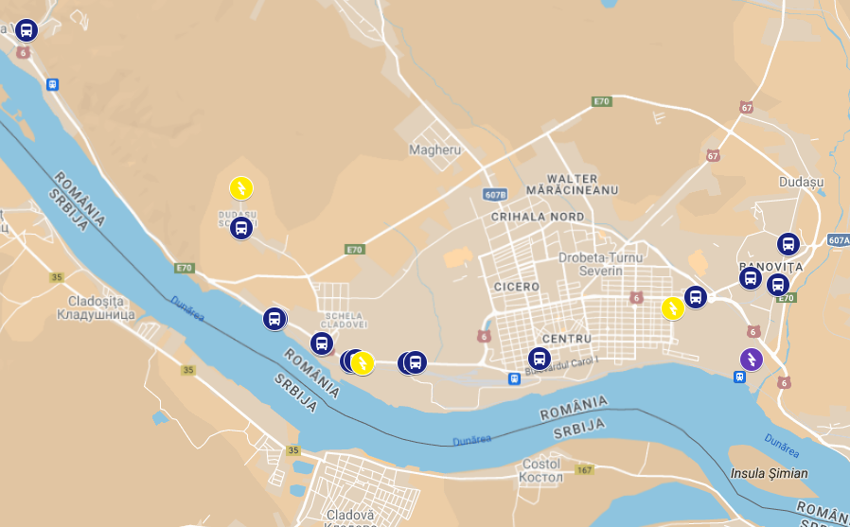
Fig. 1. Locația de implementare a proiectului

Elementele specifice caracteristice proiectului

3.6.1. Profilul și capacitățile de producție
Proiectul nu prevede profile sau capacități de producție

3.6.2. Instalațiile și fluxurile tehnologice existente pe amplasament
Proiectul nu prevede instalații sau fluxuri tehnologice.

3.6.3. Procesele de producție ale proiectului propus
Dată fiind importanța zonei atât la nivel micro, cât și macro, este necesară o intervenție plurivalentă care să vizeze o restructurare a spațiului public funcțională și estetică pentru a putea crește calitatea vieții locuitorilor, atrage un număr crescut de utilizatori și îmbunătăți factorii de mediu în Municipiul Drobeta Turnu Severin.

3.6.4. Materiile prime, energia și combustibilii utilizați
Prin proiect nu se utilizeaza materii prime, energii sau combustibili.

3.6.5. Racordarea la rețelele utilitare existente
Amplasamentul are dotarea tehnico-edilitară necesară dezvoltării obiectivului de investiție, fiind prezente rețele de alimentare cu energie electrică, iluminat public, apă și canalizare, canalizare pluvială, rețele de comunicații.
În cadrul demersului de proiectare a obiectivului de investiții se va ține cont în raport cu soluția propusă de relocarea/protejarea rețelelor edilitare existente.

3.6.6. Lucrările de refacere a amplasamentului în zona afectată de execuția investiției
După finalizarea lucrărilor de execuție, vor fi efectuate lucrări specifice de redare a amplasamentului la starea inițială și de readucere a acestuia într-o stare corespunzatoare, respectiv:
- Se va evacua organizarea de șantier;
- Se vor elimina deșeurile generate de angajații de pe șantier și deșeurile de ambalaje rezultate de la materialele de construcții utilizate.

3.6.7. Căi noi de access sau schimbări ale celor existente
Se va avea în vedere proiectarea trotuarelor și aleilor de acces ale locuințelor colective în conformitate cu normativele în vigoare și utilizarea unor materiale durabile care să asigure o coerență estetică la nivelul celor două cartiere; se va opta pentru pavele/ pavaje adaptate la capacitățile de trafic, în conformitate cu cerințele tehnice rezultate din Expertiza tehnică; se va avea în vedere și asigurarea scurgerii apelor pluviale.

3.6.8. Resursele naturale folosite
Realizarea proiectului implică un consum de resurse naturale atât în perioada de execuție a lucrărilor, cât și în cea de funcționare a activității. În perioada de construcție prin ocuparea suprafeței de teren necesare și prin utilizarea materialelor de construcție.
Având în vedere natura investiției propuse se apreciază faptul că nu vor fi efecte semnificative asupra mediului din punct de vedere al utilizării resurselor naturale.
În plus, construcțiile trebuie proiectate, executate și demolate astfel încat utilizarea resurselor naturale să fie sustenabilă și să asigure în special urmatoarele:
- Reutilizarea sau reciclabilitatea construcțiilor, a materialelor și părtilor componente, dupa demolare;
- Durabilitatea construcțiilor;
- Utilizarea la construcții a unor materii prime și secundare compatibile cu mediul.
Materialele și echipamentele acceptate în soluția proiectată vor fi numai cele care îndeplinesc aceste condiții.

3.6.9. Metode folosite în construcție
Menționam că metodele ce vor fi folosite la construcția obiectivelor analizate vor fi stabilite ulterior de catre antreprenor.
În ceea ce privesc metodele folosite în construcții, instalațiile au fost proiectate în conformitate cu normele și reglementarile românești în vigoare astfel:
- Executantul va hotărî lucrările fără poluare fonică pe care le va executa pe timpul nopții (dacă este cazul);
- Semnalizarea punctelor de lucru se va executa conform normelor în vigoare, operațiile de semnalizare, iluminare și costul acestora cad în sarcina executantului;
- Executantul va respecta în organizarea procesului de lucru, Normele de protecție a muncii în vigoare in Romania;
- Executantul va respecta “Normele de protecție a muncii specifice activității de constructii-montaj pentru lucrari feroviare, rutiere și navale” aprobate conform Ordinului nr. 9/25.06.1982 de catre Ministerul Transporturilor si editat in 1982;
- Se va acorda o deosebită atenție în special normelor privind activitatea specifică lucrărilor de drumuri;
- De asemenea constructorul va trebui să aibă în vedere și respectarea Normelor de prevenire și stingere a incendiilor în conformitate cu Ordinul nr. 1520/06.09.1976 al Ministerului Transporturilor și Telecomunicațiilor.
- Metodele ce vor fi folosite la construcția obiectivelor analizate vor fi stabilite ulterior de către antreprenor.
Toate construcțiile vor fi realizate cu respectarea normelor și reglementărilor românesti în vigoare, cu respectarea urmatoarelor deziderate:
- lucrările prevazute în proiect nu sunt poluante și nu afectează mediul înconjurător;
- se vor respecta prevederile Legii nr. 195/2005 privind protecția mediului;
- după terminarea lucrărilor se vor evacua toate materialele rămase și zona lucrărilor va fi curățată.

3.6.10. Planul de execuție
Lucrările de execuție ce urmează a fi realizate au fost descrise în cadrul secțiunii 3.5 din prezenta documentaie, conform Certificatului de Urbanism 849 din 20.07.2023
Lucrările de execuție vor începe doar după obținerea avizelor și autorizațiilor solicitate de către autoritățile competente.

3.6.11. Relația cu alte proiecte existente sau planificate
Proiectul CREAREA UNUI CORIDOR DE MOBILITATE URBANĂ ȘI CREȘTEREA PERFORMANȚELOR TRANSPORTULUI PUBLIC PRIN INVESTITII INTEGRATE ÎN MUNICIPIUL DROBETA TURNU SEVERIN” , va fi implementat în corelare cu alte proiecte încluse în cadrul Municipiului Drobeta Turnu Severin, precum:
- Creșterea mobilității urbane prin modernizarea și eficientizarea transportului public, reabilitare căi de rulare transport public, inclusiv piste bicicliști și realizare sistem inteligent de trafic management

3.6.12. Alternative care au fost luate în considerare

Scenariul 0 – „fara proiect”- Acesta a fost utilizat ca scenariu de referinta pentru scenariile cu proiect. Acesta reprezinta situatia nerealizarii proiectului, in urma caruia a rezultata varianta propusa.

3.6.13. Alte activități care pot apărea ca urmare a proiectului
Îmbunătățirea mobilității in municipiul Drobeta Turnu Severin, va avea în vedere reorganizarea infrastructurii, dar și creșterea calității vieții în Municipiul Drobeta Turnu Severin prin ameliorarea condițiilor de deplasare nemotorizată, a calității spațiilor publice, inclusiv creșterea calității estetice a zonei de implementare a proiectului, refuncționalizarea zonelor dezafectate / degradate, introducerea elementelor de SMART City și creșterea calității estetice și urbanistice a zonei vizate de proiect.

3.6.14. Alte autorizații cerute pentru proiect
Conform Certificatului de Urbanism nr. 849 din 20.07.2023 (anexat prezentei documentații) au fost solicitate pentru prezenta investiție următoarele:
d) avizele și acordurile stabilite prin certificatul de urbanism:
d.1) avize și acorduri privind utilitățile urbane și infrastructura:
- alimentare cu apă
- canalizare
- alimentare cu energie electrica
- alimentare cu energie termica
- Aviz Politia Rutieră
Alte avize / acorduri:
Nu sunt prevazute alte avize / acorduri.
d.2) avize și acorduri privind:
Nu sunt prevazute alte avize / acorduri.
d.3) avize/acorduri specifice ale administratiei publice centrale și/sau ale serviciilor descentralizate ale acestora
Nu sunt prevazute alte avize / acorduri.
d.4) studii de specialitate: punctul de vedere/actul administrativ al autorității competente pentru protecția mediului (copie)

Descrierea lucrărilor de demolare necesare

Prin acest proiect nu sunt prevazute lucrari de demolare.

Descrierea amplasării proiectului

5.1 Distanța față de granițe
Proiectul propus nu se află sub incidența Convenției privind evaluarea impactului asupra mediului în context transfrontalier, adoptată la Espoo la 25 februarie 1991, rectificată prin Legea nr. 22/2011.

5.2 Localizarea amplasamentului în raport cu patrimonial cultural
Proiectul nu are ampalsamente in zona de protectie a monumentelor istorice.

5.3. Fotografii ale amplasamentului
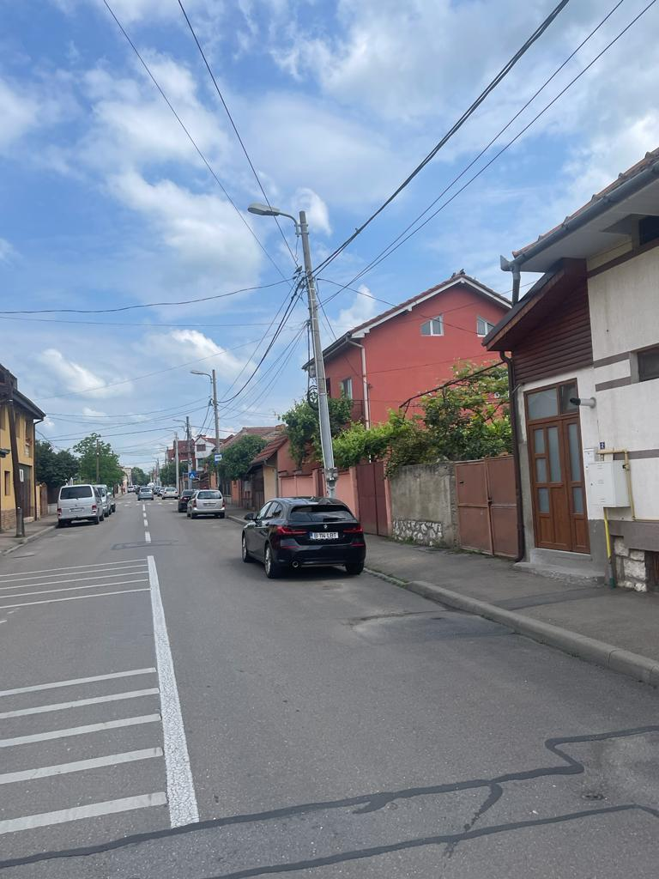 | 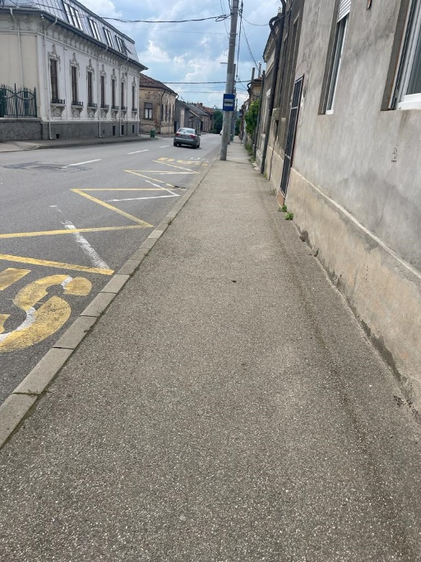
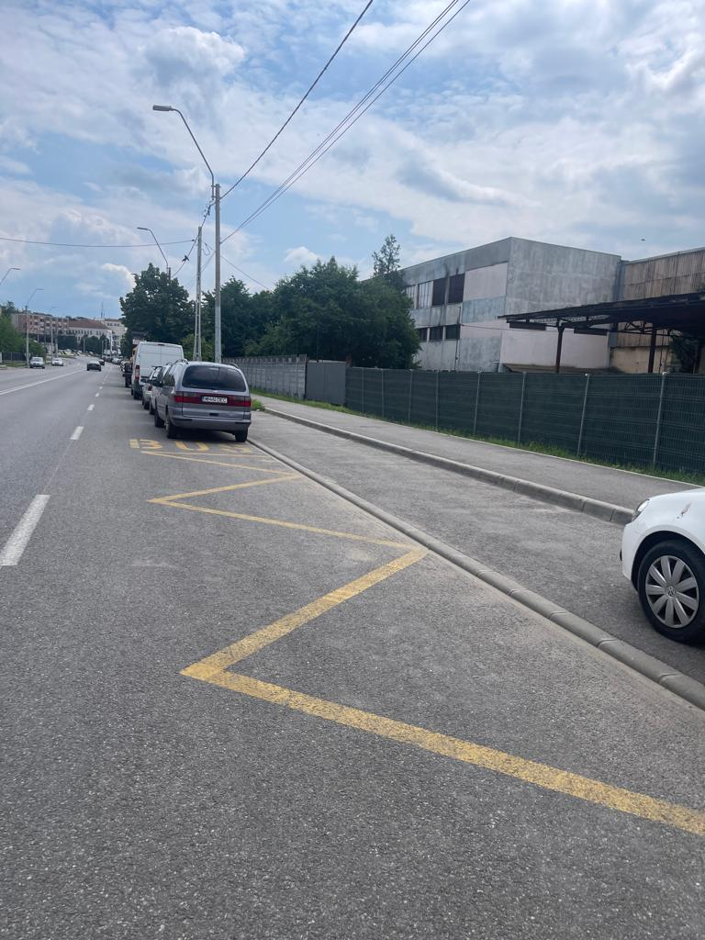 | 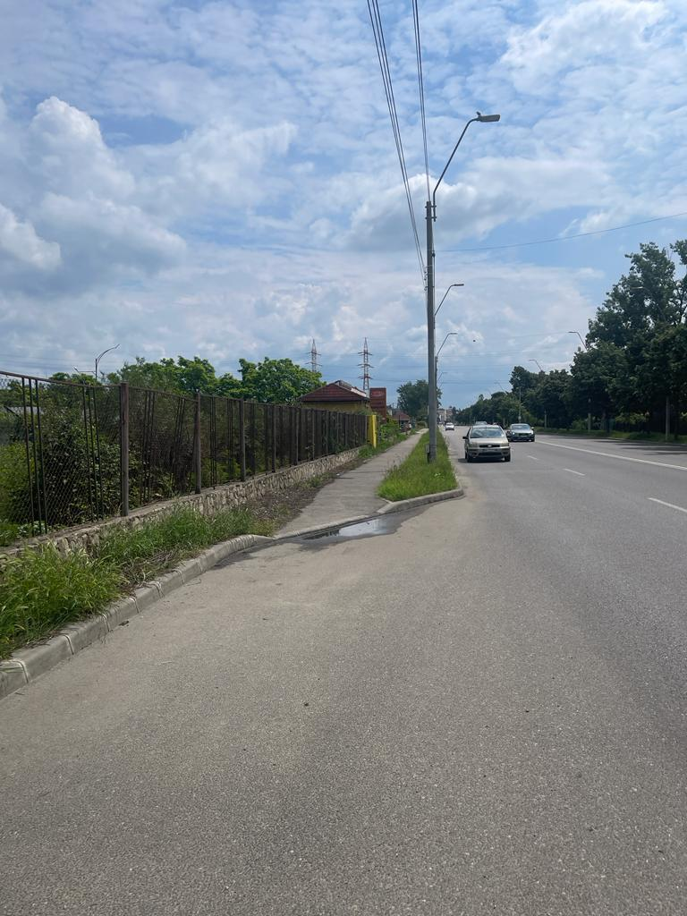
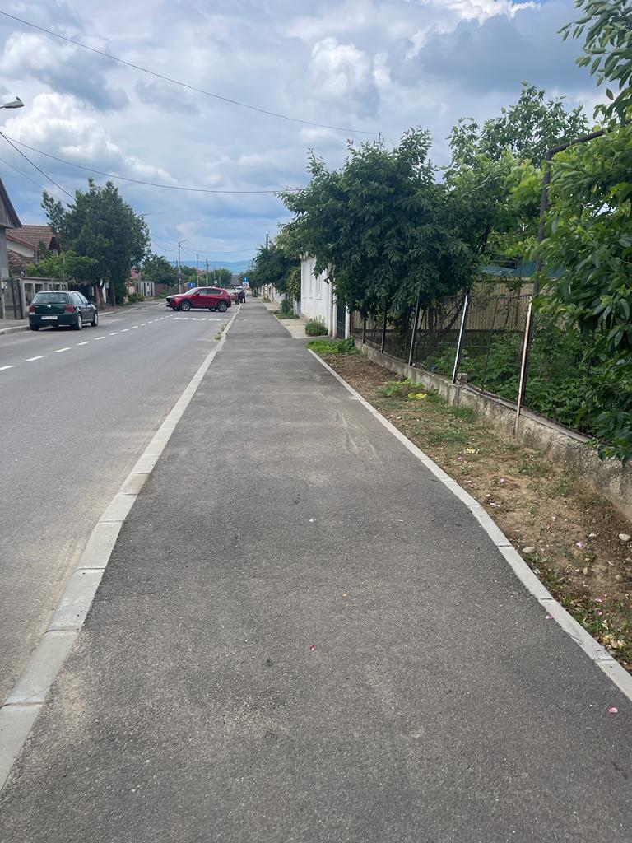 | 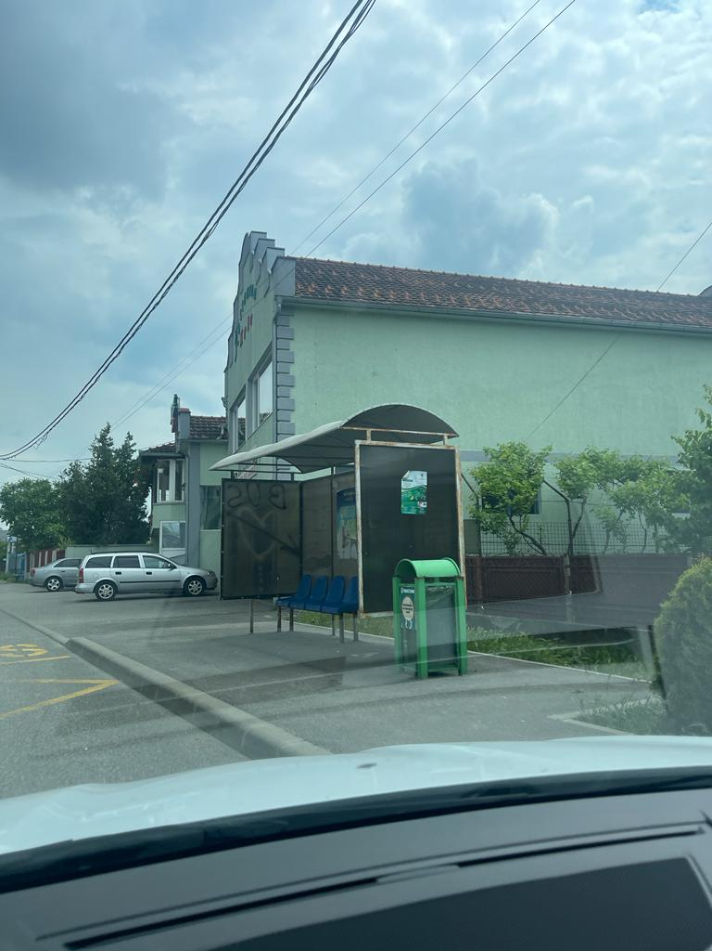

5.4. Folosințe actuale și planificate ale terenului
Nu este cazul pentru obiectul prezentei solicitări.

5.5. Politici de zonare și folosire a terenului
Lucrările de extinere se vor respecta conform Codului Civil, Regulamentului Local de Urbanism, OMS 119/2014, HG 525/96 și legislația în vigoare.

5.6. Arealele sensibile
Amplasamentul proiectului nu se afla in arealele sensibile.

5.7. Detalii privind orice variantă de amplasament care a fost luată în considerare
Luând în considerare obiectivele propuse în cadrul proiectului, nu este cazul a se lua în considerare o altă varianta de amplasament.

Descrierea tuturor efectelor semnificative posibile asupra mediului ale proiectului, în limita informațiilor disponibile

6.1. Protecția calității apelor

6.1.1. Sursele de poluanți pentru ape, locul de evacuare sau emisarul

Principalele surse de poluare potențiale a apelor în faza de execuție pot fi:
- Apele uzate menajere, rezultate de la grupurile sanitare și din igieniări;
- Apele uzate provenite din pierderile tehnologice de la prepararea betoanelor sau diferitelor materiale utilizate pentru construcție;
- Ape uzate provenite de la spălarea platformelor și spațiilor de depozitare a materialelor de construcții utilizate în execuția lucrărilor;
- Apele meteorice căzute în incinta organizării de șantier, care după spălarea suprafețelor pot fi considerate potențial contaminate;
- Depozitarea necontrolată a carburanților și stocarea acestora în recipienți în condiții improprii;
- Depozitarea necorespunzatoare a deșeurilor.
În perioada de exploatare, lucrările propuse nu vor genera poluanți ce pot afecta factorul de mediu apa.
Se estimează ca valorile indicatorilor de calitate al apelor uzate evacuate în perioada de execuție a lucrărilor propuse, se vor încadra în limitele normativului NTPA 002/2005 privind condițiile de evacuare a apelor uzate în rețelele de canalizare ale localităților și direct în stațiile de epurare.

Indicatori de calitate ai apelor uzate evacuate în rețelele de canalizare ale localităților
NR. CRT | INDICATORI DE CALITATE | UM | VALORILE MAXIME ADMISE
1 | Temperatura | °C | 40
2 | pH | Unitati pH | 6,5-8,5
3 | Materii in suspensie | mg/dmc | 350
4 | Consum biochimic de oxigen la 5 zile (CBO5) | mg O2 /dmc | 300
5 | Consum chimic de oxigen - metoda cu dicromat de potasiu [CCO(Cr)1)] | mg O2 /dmc | 500
6 | Azot amoniacal (NH4+) | mg/dmc | 30
7 | Fosfor total (P) | mg/dmc | 5,0
8 | Cianuri totale (CN) | mg/dmc | 1,0
9 | Sulfuri si hidrogen sulfurat (S2-) | mg/dmc | 1,0
10 | Sulfiti (SO32-) | mg/dm | 2
11 | Sulfati (SO42-) | mg/dmc | 600
12 | Fenoli antrenabili cu vapori de apa (C6H5OH) | mg/dmc | 30
13 | Substante extractibile cu solventi organici | mg/dmc | 30
14 | Detergenti sintetici biodegradabili | mg/dmc | 25
15 | Plumb (Pb2+) | mg/dmc | 0,5
16 | Cadmiu (Cd2+) | mg/dmc | 0,3
17 | Crom total (Cr3+ + Cr6+) | mg/dmc | 1,5
18 | Crom hexavalent (Cr6+) | mg/dmc | 0,2
19 | Cupru (Cu2+) | mg/dmc | 0,2
20 | Nichel (Ni2+) | mg/dmc | 1,0
21 | Zinc (Zn2)2 | mg/dmc | 1,0
22 | Mangan total (Mn) | mg/dmc | 2,0
23 | Clor rezidual liber (Cl2) | mg/dmc | 0,5

6.1.2. Stațiile și instalațiile de epurare sau de preepurare a apelor uzate
Lucrările de realizare a proiectului nu vor genera un impact negativ asupra apelor de suprafață, a apelor subterane sau a apelor evacuate în rețeaua de canalizare.

6.2. Protecția aerului

6.2.1. Sursele de poluare și poluanți pentru aer
În perioada de execuție a lucrărilor pentru pregătirea viitorului amplasament, principalele surse de ploluare ale aerului sunt reprezentate de sursele mobile liniare reprezentate de traficul auto. Aceste surse sunt în general gazele de ardere ale combustibilor lichizi, gazoși și solizi, precum și pulberi.
Sursele mobile de poluare a aerului în faza de construire vor fi reprezentate de:
- emisii de gaze de eșapament de la motoarele utilajelor angrenate în activitățile de sistematizare a terenului și de construcții-montaj;
- emisii de gaze rezultate la efectuarea operațiilor de sudură-tăiere (generatoare de acetilenă);
- emisii de la acoperirea cu vopsele a suprafețelor metalice.
În perioada de exploatare, lucrările propuse nu vor genera poluanți ce pot afecta factorul de mediu aer.

6.2.2. Instalațiile pentru reținerea sau dispersia poluanților în atmosferă
Lucrările propuse în cadrul proiectului „CREAREA UNUI CORIDOR DE MOBILITATE URBANĂ ȘI CREȘTEREA PERFORMANȚELOR TRANSPORTULUI PUBLIC PRIN INVESTITII INTEGRATE ÎN MUNICIPIUL DROBETA TURNU SEVERIN” nu vor realiza nici un fel de emisii de natură să afecteze atmosfera, drept pentru care nu se preved instalații pentru reținerea sau dispersia poluanților în atmosfera.

6.3. Protecția împotriva zgomotului și vibrațiilor

6.3.1. Sursele de zgomot și de vibrații
Sursele de zgomot și vibrații ce pot apărea în cadrul organizării de șantier, în perioada de execuție sunt reprezentate de circulația utilajelor de construcție, circulația mașinilor care transportă materialele necesare executării lucrărilor și realizarea lucrărilor în sine.
Pentru perioada de execuție vor fi recomandate o serie de măsuri de diminuare a impactului produs de zgomotul și vibrațiile generate în incinta șantierului.
Se apreciază că nivelul de zgomot în interiorul șantierului nu va depăși limitele admisibile.
În perioada de funcționare, lucrările propuse nu vor genera zgomot și vibrații.

6.3.2. Amenajările și dotările pentru protecția împotriva zgomotului și vibrațiilor
În funcție de amplasament și distanța față de zonele locuite se vor lua măsurile necesare pentru reducerea la minim a zgomotelor și vibrațiilor produse pe șantier, astfel încat acestea să nu afecteze populația.
Măsurile propuse pentru reducerea impactului produs de zgomot și vibrații asociate, vor consta în implementarea de tehnici și proceduri de control adecvate, și programe de întreținere pentru echipamentele folosite, pentru încadrarea emisiilor acustice în limite normale operaționale pentru zone urbane.
Având în vedere că lucrările proiectate se extind pe o suprafață redusa, iar zona este deja afectată de traficul rutier, efectele realizării lucrărilor propuse vor fi reduse.

6.4. Protecția împotriva radiațiilor

6.4.1. Sursele de radiații
Proiectul propus nu este de natură să producă radiații și nu sunt necesare măsuri de limitare a acestora.

6.4.2. Amenajările și dotările pentru protecția împotriva radiațiilor
Nu este cazul.

6.5. Protecția solului și a subsolului

6.5.1. Sursele de poluanți pentru sol, subsol și ape freatice
În perioada de execuție a lucrărilor propuse, se vor desfășura activități specifice construcției ce pot genera forme de impact asupra solului și subsolului și anume:
- depozitarea necontrolată a deșeurilor menajere și a materialelor de construcții, ce face posibilă poluarea solului și a subsolului din cauza infiltrațiilor cu apele de precipitații;
- manevrarea necorespunzătoare a materialelor de construcții și posibilitatea poluării solului din cauza prafului și pulberilor împrăștiate de vânt.
Proiectul propus nu este de natură să producă poluanți de natură să afecteze solul, subsolul sau apele freatice, în perioada de exploatare.

6.5.2. Amenajările și dotările pentru protecția solului și a subsolului
Pentru protecția solului și a subsolului s-au prevăzut urmatoarele măsuri:
- se va restrânge pe cât posibil zona afectată de proiect;
- se vor amenaja și întreține corespunzator zonele de spațiu verde;
- se vor asigura condiții pentru depozitarea în siguranță a materialelor de construcție și se vor lua măsuri pentru îndepărtarea de pe teren a deșeurilor rezultate în urma lucrărilor;
- materialul excavat va fi colectat și transportat pe linii de transport prestabilite pentru a fi utilizat ca material de umplutură, zonă care necesită sistematizarea verticală pentu construire de zone rezidențiale și industriale, zone exploatate de balastiere degradate pentru a fi reabilitate;
- manipularea materialelor, a pământului și a altor substanțe folosite se va realiza astfel încat să se evite dizolvarea și antrenarea lor de către apele de precipitații;
- scurgerile accidentale de uleiuri și carburanți vor fi localizate prin împraștierea unui strat de nisip absorbant, după care vor fi eliminate prin depozitarea în container special amenajat, și vor fi eliminate de pe amplasament, prin intermediul unei firme specializate;
- deșeurile rezultate în urma executării lucrărilor de construcție se vor colecta într-o arie special amenajată și predate spre valorificare/eliminare unui operator economic autorizat.
Ca urmare a faptului că proiectul propus nu este de natură să producă poluanți de natură să afecteze solul, subsolul sau apele freatice, în perioada de exploatare nu este necesar să se prevadă amenajări și dotări pentru protecția solului, subsolului sau apelor freatice.

6.6. Protecția ecosistemelor terestre și acvatice

6.6.1. Arealele sensibile ce pot fi afectate
Pe terenul vizat de proiect nu există grupuri de plante sau animale cu statut special de conservare.

6.6.2. Lucrările, dotările și măsurile pentru protecția biodiversității, monumentelor, naturii și ariilor protejate
Prin proiect nu se vor face lucrari ce pot afecta biodiversitatea.

6.7. Protecția așezărilor umane și obiectivele protejate și / sau de interes public

6.7.1. Așezările umane și obiectivele protejate și / sau de interes public
Proiectul propus spre intervenție nu intervene asupra obiectivelor de interes istoric și cultural.

6.7.2. Lucrările, dotările și măsurile pentru protecția așezărilor umane și a obiectivelor protejate și / sau de interes public
Măsurile de protejare vor fi aplicate în perioada de execuție, cu respectarea Legii nr. 422/2001 privind protejarea monumentelor istorice, cu modificările și completările ulterioare, precum și a zonei de protecție a monumentelor istorice.

6.8. Prevenirea și gestionarea deșeurilor generate pe amplasament în timpul realizării proiectului/in timpul exploatarii, inclusiv eliminarea

6.8.1. Tipurile și cantitățile de deșeuri rezultate
În perioada de execuție
Prin H.G. 856/2002 – “Evidența gestiunii deșeurilor și pentru aprobarea listei cuprinzând deșeurile, inclusiv deșeurile periculoase” cu modificările și completările ulterioare, se stabilește obligativitatea pentru agenții economici și pentru orice alți generatori de deșeuri, persoane fizice sau juridice de a ține evidența gestiunii deșeurilor.
Gestionarea deșeurilor este responsabilitatea antreprenarului, acestea fiind colectate într-o arie special amenajată și predate spre valorificare/eliminare unui operator economic autorizat.
În perioada de exploatare
Proiectul propus nu este de natură să producă deșeuri în perioada de exploatare.

6.8.2. Gospodărirea deșeurilor
Monitorizarea gestiunii deșeurilor se face conform H.G. 856/2002 – “Evidența gestiunii deșeurilor și pentru aprobarea listei cuprinzând deșeurile, inclusiv deșeurile periculoase”.
Eliminarea deșeurilor menajere se face la depozitul de deșeuri al localitatii, cu mijloace auto autorizate și prin agenți economici autorizați.

6.9. Gospodărirea subsanțelor și preparatelor chimice periculoase

6.9.1. Substanțele și preparatele chimice periculoase utilizate și / sau produse
Operațiunile de realizare a lucrărilor propuse, implică utilizarea unor materiale care pot fi considerate toxice și periculoase. Cele mai folosite produse sunt:
- combustibil folosit pentru utilaje și vehicule de transport;
- uleiuri sintetice de motor;
- ulei combustibil și combustibil diesel;
Utilajele și mijloacele de transport vor fi aduse pe șantier în stare normală de funcționare, având efectuate reviziile tehnice și schimburile de ulei în zone special amenajate.

6.9.2. Modul de gospodărire a substanțelor și a preparatelor chimice periculoase și asigurarea condițiilor de protecție a factorilor de mediu și a sănătății populației
Pe perioada de construcție, se va asigura depozitarea și manipularea, în condiții de siguranță, a substanțelor și preparatelor chimice periculoase.

B. UTILIZAREA RESURSELOR NATURALE, ÎN SPECIAL A SOLULUI, A TERENURILOR, A APEI ȘI A BIODIVERSITĂȚII
Materialele utilizate la execuția lucrărilor trebuie să respecte reglementările naționale și comunitare și să fie procurate de la furnizori autorizați.
În perioada de execuție a lucrărilor, resursele naturale vor fi utilizate indirect, prin intermediul furnizorilor de materiale de construcție. Nu se vor utiliza resurse naturale de pe amplasament sau din ariile naturale protejate.
Depozitarea materialelor în șantier se va face în mod ordonat, pentru a le proteja de deteriorare și depreciere. Se va asigura împrejmuirea șantierului și curățenia în interiorul acestuia. Autocamioanele cu materiale vor intra și ieși din șantier în condiții de curățenie, pentru a nu afecta drumurile publice din apropiere.

Descrierea aspectelor de mediu susceptibile a fi afectate în mod semnificativ de proiect:

7.1 Natura impactului
La elaborarea prezentei documentații au fost respectate prevederile legale actuale privind protecția mediului înconjurător pentru activitățile economice și sociale cu impact asupra mediului înconjurător.
Zona poate fi afectată din punct de vedere al factorilor de mediu, în două situații:
- pe perioada execuției obiectivului;
- pe perioada exploatării obiectivului.
Astfel, în cadrul acestui capitol se va analiza impactul asupra factorilor de mediu, generat de realizarea prezentei investiții atât în perioada de execuție cât și în perioada de funcționare/exploatare.
În timpul execuției lucrărilor aferente acestui proiect, se va genera un impact negativ, direct, dar de scurtă durată asupra factorilor de mediu, în special prin emisiile de pulberi cu conținut variat și a noxelor din funcționarea vehiculelor și utilajelor de construcție, cât și prin acțiunile directe și indirecte asupra terenului.
Tot în perioada de execuție a lucrărilor se vor înregistra nivele ridicate de zgomot și vibrații, concentrate, în principal pe traseele utilajelor și mijloacelor de transport și pe tronsoanele de lucru.
Pentru perioada de exploatare, ca urmare a obiectivelor propuse în cadrul proiectului, se apreciază ca impactul potențial asupra factorilor de mediu este nesemnificativ.
Prin urmare, în continuare este analizat impactul ce poate fi generat, pentru fiecare factor de mediu în parte, de către investiția propusă.
Cuantificarea amplorii prognozate a impactului a ținut seama de efectele asupra mediului:
- Direct, indirect, secundar și cumulativ;
- Pe termen scurt, mediu și lung;
- Permanent și temporar;
- Pozitiv și negativ.

DNSH – „Do no significant harm” – „A nu aduce prejudicii asupra mediului
Investiția nu va avea un impact semnificativ previzibil asupra obiectivului de mediu privind atenuarea schimbărilor climatice, luȃnd în considerare atȃt efectele directe de pe parcursul implementării, cȃt și efectele primare indirecte de pe parcursul duratei de viaţă a investiţiei.
Se va avea în vedere achiziţia de echipamente cu un consum energetic redus, care să determine eficientizarea consumului de energie.
Astfel, se va avea în vedere ca echipamentele utilizate să îndeplinească cerinţele privind randamentul energetic, în concordanţă cu prevederile Directivei 2009/125/CE de instituire a unui cadru pentru stabilirea cerințelor în materie de proiectare ecologică aplicabile produselor cu impact energetic.
Investiția nu va avea un impact previzibil semnificativ asupra obiectivului de mediu privind adaptarea la schimbările climatice, luând în considerare atȃt efectele directe de pe parcursul implementării, cȃt și efectele primare indirecte de pe parcursul duratei de viaţă a investiţiei, fiind vorba de o achiziție de infrastructură pentru transportul verde – ITS/ alte infrastructuri ITC.
Nu sunt identificabile riscuri de degradare a mediului legate de protejarea calității apei și de stresul hidric.
În toate etapele implementării investiției se va menţine evidenţa gestiunii deşeurilor conform Legii nr. 211/2011 privind regimul deşeurilor, cu modificările şi completările ulterioare, HG nr. 856/2002 (Directiva 2008/98/CE privind deșeurile și de abrogare a anumitor directive) şi respectiv Legea nr. 249/2015 privind modalitatea de gestionare a ambalajelor şi a deşeurilor de ambalaje, cu modificările şi completările ulterioare.
Gestionarea deşeurilor rezultate atât din faza de operare (întreținere/ mentenanță), cât și cele rezultate la finalul duratei de viață se va realiza în linie cu obiectivele de reducere a cantităţilor de deşeuri generate şi de maximizare a reutilizării şi reciclării, respectiv în linie cu obiectivele din cadrul general de gestionare a deşeurilor la nivel naţional - Planul naţional de gestionare a deşeurilor (elaborat în baza art. 28 al Directivei 2008/98/EC privind deşeurile şi de abrogare a anumitor directive, cu modificările ulterioare şi aprobat prin Hotărârea Guvernului nr. 942/2017).
Deşeurile de echipamente electrice și electronice, de exemplu echipamente informatice şi de telecomunicaţii de dimensiuni mici (nici o dimensiune externă mai mare de 50 cm), vor fi gestionate în conformitate cu Directiva 2012/19/UE a Parlamentului European şi a Consiliului din 4 iulie 2012 privind deşeurile de echipamente electrice şi electronice (DEEE), transpusă în legislaţia naţională prin OUG 5/2015 privind deşeurile de echipamente electrice şi electronice.
Se va avea în vedere ca echipamentele ce vor fi utilizate să îndeplinească cerinţe privind eficienţa utilizării materialelor și a altor resurse, în concordanţă cu prevederile Directivei 2009/125/CE de instituire a unui cadru pentru stabilirea cerințelor în materie de proiectare ecologică aplicabile produselor cu impact energetic.
Investiția nu va avea un impact previzibil semnificativ asupra obiectivului de mediu privind prevenirea şi controlul poluării aerului, apei şi solului, luȃnd în considerare efectele directe și efectele primare indirecte de pe parcursul implementării.
În etapa de execuţie a lucrărilor, constructorul va realiza un Plan de management al mediului care va identifica sursele de poluare și măsurile necesare de protectia mediului pe perioada de realizare a investitiilor.
Investiția nu va avea un impact previzibil semnificativ asupra obiectivului de mediu privind protecţia şi refacerea biodiversităţii şi ecosistemelor, luȃnd în considerare efectele directe și efectele primare indirecte de pe parcursul implementării.
Amplasamentele propuse NU se vor suprapune cu zone sensibile din punctul de vedere al biodiversității sau în apropierea acestora (rețeaua de arii protejate Natura 2000, siturile naturale înscrise pe Lista patrimoniului mondial UNESCO și principalele zone de biodiversitate, precum și alte zone protejate etc).
În ceea ce privește emisiile GES, așa cum rezultă din analizele și prognozele realizate studiul de trafic aferent proiectului, intervențiile prevăzute în proiect, vor conduce la:
- Reducerea emisiilor de CO₂ prin promovarea transportului public electric și a mijloacelor alternative de mobilitate ca urmare a reducerii utilizării autoturismelor și optimizării traseelor de transport public electric;
- Decongestionarea coridorului de mobilitate nord-sud prin rute alternative și reducerea timpului de deplasare pentru orice destinație de pe coridor prin optimizarea sistemului de transport în vederea satisfacerii nevoilor utilizatorilor într-un mod sigur, eficient și eficace din punct de vedere economic;
- Creșterea până în ultimul an de durabilitate a numărului de utilizatori a transportului în aria de studiu a proiectului ca urmare a realizării unor măsuri destinate încurajării utilizării transportului alternativ la nivelul Municipiului Drobeta Turnu Severin (stații de transport public inteligente, extinderea sistemului de e-ticketing integrat cu soluții de mobilitate alternativă, a sistemului de management al traficului etc.);
Creșterea până în ultimul an de durabilitate a numărului de persoane care utilizează traseele pietonale și traseele de piste de biciclete în aria de studiu a proiectului ca urmare a realizării unor măsuri destinate încurajării utilizării transportului alternativ la nivelul Municipiului Drobeta Turnu Severin (construire/ modernizare/ extindere de trotuare și piste de biciclete, extindere sistem bike-sharing).

7.2 Impactul asupra populației și sănătății umane
În perioada de execuție a lucrărilor de construcții, va exista un impact direct, temporar, pe termen scurt asupra populației datorită organizării de șantier, precum și realizării lucrărilor propriu-zise, specific oricărui tip de lucrare de execuție.
În ceea ce privește emisiile provenite de la arderea combustibilului în motoarele autovehiculelor, poluanții specifici identificați sunt oxizi de azot (NO, NO₂, N₂O), oxizi de carbon (CO, CO₂), dioxid de sulf, pulberi, metale grele (Pb), ce pot influența negativ, direct, pe termen scurt, mediu sau lung sănătatea populației expuse, în condițiile în care se depășesc valorile reglementate prin legislația în vigoare.
Se apreciază ca pe perioada de execuție nu se vor depăși valorile concentrațiilor de poluanți (pulberi și emisii provenite de la arderea combustibilului în motoarele autovehiculelor), astfel încat nu se va genera un impact direct, negativ semnificativ asupra populației.
În perioada de exploatare, titularul va asigura instituirea măsurilor de protecție a mediului, a obligațiilor și responsabilităților ce le revin, precum și a conditțiilor din actele de reglementare în vederea respectării legislației de mediu în vigoare.

7.3 Impactul asupra faunei și florei
Atât în perioada de execuție, cât și în perioada de exploatare, impactul negativ, generat de realizarea proiectului, va fi unul nesemnificativ, având în vedere faptul că zona vizată de lucrările propuse în proiect este o zona antropizată, prin urmare importanța din punct de vedere al vegetației, florei sau faunei este redusă, iar impactul asupra biodiversității este redus și manifestat, cu precadere, în perioada de execuție a investiției.
Pe amplasamentul analizat nu există specii de plante și animale pentru care să fie necesare măsuri speciale de conservare, iar în zonă nu au fost identificate arii naturale protejate care ar putea fi afectate de realizarea investiției.
De asemenea, nu vor fi realizate tăieri de arbori și se va interveni asupra spațiilor verzi existente.

7.4. Impactul asupra solului
În perioada de execuție a lucrărilor, se vor desfășura activități specifice construcției, ce pot genera forme de impact direct și indirect asupra solului și subsolului, cu efect temporar, pe termen scurt, însă acesta va fi unul nesemnificativ.
Impactul asupra solului, în perioada de execuție se poate manifesta fie direct, fie indirect prin intermediul mediilor de dispersie.
Formele de impact asupra solului ce pot fi identificate, în perioada de execuție a lucrărilor sunt urmatoarele:
- Impurificarea solului în zona amplasamentului unde se realizează lucrările;
- Modificări calitative ale solului sub influența poluanților prezenți în aer;
- Perturbarea structurii geologice, datorită excavațiilor realizate pentru execuția subsolurilor;
- Deversări accidentale de produse petroliere la nivelul zonelor de lucru, posibilitate relativ redusă în condițiile respectării măsurilor pentru protecția mediului;
Activitățile desfașurate în perioada de execuție a lucrărilor proiectate au un potențial impact negativ, temporar, pe termen scurt asupra solului, însa se apreciază ca respectarea măsurilor de protecție și organizatorice adecvate, precum și manifestarea efectelor pe o perioadă limitată de timp, vor diminua impactul asupra solului și subsolului.
În perioada de exploatare nu se va genera un impact negativ, direct sau indirect, semnificativ asupra solului, avand în vedere faptul că lucrările se vor realiza într-o zonă antropizată.

7.5. Impactul asupra folosințelor și bunurilor materiale
Prin execuția lucrării propuse nu se produc dezechilibre asupra folosințelor, respectându-se instrucțiunile de lucru care trebuie să cuprindă măsurile de prevenire a accidentelor, de protecție a muncii și de protecție a mediului.

7.6. Impactul asupra calității și regimului cantitativ al apei
În perioada de execuție a lucrărilor de construcții, va exista un impact direct, negativ, temporar, pe termen scurt asupra calității apelor, datorită organizării de șantier și lucrărilor specifice acesteia.
Având în vedere faptul că modalitatea de execuție a lucrărilor, precum și modalitatea de transport și manipulare a materialelor de construcții, va fi monitorizata și controlată de către executantul lucrărilor nu se estimează un impact negativ semnificativ asupra calității apei.
Din punct de vedere al impactului negativ, direct, pe termen lung, permanent al proiectului propus în perioada de exploatare asupra calității și regimului cantitativ al apelor se apreciază ca acesta, ca urmare a obiectivelor propuse, va fi nesemnificativ.

7.7. Impactul supra calității aerului
Impactul asupra aerului poate fi pe perioada construcției, principalele surse de poluare fiind autovehiculele și utilajele care se folosesc la transportul și punerea în operă a materialelor de construcție, precum și emisiile de pulberi de la excavații sau alte lucrări desfasurate în amplasament. Efectele sunt negative, directe, temporare și pe termen scurt.
În plus, toate instalațiile și utilajele folosite sunt omologate conform normelor în vigoare asigurând astfel încadrarea în normele europene privind calitatea aerului.
Din punct de vedere al impactului proiectului propus asupra calității aerului în perioada de exploatare se apreciază faptul că, principalele surse de emisii atmosferice rezultate ca urmare a execuției proiectelor sunt reprezentate de sursele mobile aferente traficului rutier.

7.8. Impactul generat de zgomot și vibrații
În perioada de execuție a lucrărilor pentru implementarea obiectivelor propuse prin proiect, se vor genera un impact negativ, direct, de scurtă durată și temporar, reprezentat prin emisiile sonore specifice activităților de construcție, generate de utilajele și mijloacele de transport.
În perioada de exploatare, impactul este unul negativ, direct, permanent, pe termen mediu sau lung. Principalele surse de zgomot și vibratii care pot aparea, sunt reprezentate de traficul rutier.
Având în vedere că zona este deja afectată de traficul rutier, efectele realizării lucrărilor propuse vor fi reduse.

7.9. Impactul asupra peisajului și mediul vizual
În perioada de execuție putem aprecia un impact direct și negativ asupra peisajului, datorat organizării de șantier, însă acesta va fi pe termen scurt, temporar, pe durata executării lucrarilor de construcții.
Pe perioada de execuție se modifică peisajul, acesta devenind unul specific șantierelor de construcții, dar cu durată temporară, până la finalizarea lucrărilor.
Perioada de construcție reprezintă o etapă cu durată scurtă, temporară și se consideră că echilibrul natural și peisajul vor fi refăcute dupa încheierea lucrărilor. Amenajările peisagistice vor fi realizate la finalizarea perioadei de construcție, odata cu lucrările de refacere ecologică a zonei afectate de șantierul în lucru, cu impact direct, pozitiv și de lungă durată asupra factorului social și mediului.
În perioada de exploatare, impactul asupra peisajului este pozitiv datorită lucrărilor ce vor da un aspect îngrijit zonei.

7.10. Impactul asupra patrimoniului istoric și cultural asupra interacțiunilor dintre aceste elemente
Proiectul propus nu intervene asupra obiectivelor de interes istoric și cultural.

7.11. Extinderea impactului
În perioada de execuție:
Zona geografică cea mai afectată va fi cea limitrofă lucrărilor propuse.
Fiind o zona antropizată, în imediata vecinatate a lucrărilor propuse nu sunt identificate specii sau habitate de interes.
În perioada de funcționare:
Ca urmare a lucrărilor propuse, impactul exercitat de activitatea propusă nu se va extinde într-o astfel de masură încât să afecteze populația, speciile sau habitatele.
Zona geografică cea mai afectată va fi cea limitrofă lucrărilor propuse.
Se apreciază că populația nu va fi afectată în mod negativ din punct de vedere al calitătii mediului de activitatea propusă, în schimb va beneficia de avantajele îmbunătățirii infrastructurii de transport urban și eventual al imbunătățirii calității vieții. Beneficiarul va avea constant în vedere, indiferent de extinderea estimată a impactului, măsuri pentru evitarea/reducerea potențialelor efecte negative asupra mediului.
Fiind o zona antropizată, în vecinătatea amplasamentului nu sunt identificate specii sau habitate de interes.

7.12. Magnitudinea și complexitatea impactului
Se consideră că magnitudinea și complexitatea impactului generat de proiectele propuse, atât din punct de vedere constructiv, cât și din punct de vedere funcțional, vor fi reduse și nu vor avea o influență semnificativă asupra factorilor de mediu din zonă.

7.13. Probabilitatea impactului
Posibilitatea de apariție a impactului asupra factorilor de mediu, în perioada de execuție, va avea caracter local. Probabilitatea unui impact semnificativ este redusă. Toate utilajele și echipamentele aferente prezentei investiții vor avea un grad ridicat de performanță care vor îndeplini toate cerințele de mediu aferente.
În perioada de exploatare a proiectului este probabil să fie generat un impact asupra factorilor de mediu, însa acesta va fi diminuat prin măsurile de protecție a factorilor de mediu impuse.

7.14. Durata, frecvență și reversibilitatea impactului
În perioada de execuție și de funcționare impactul potențial asupra populației și sănătății populației, solului, folosințelor și bunurillor materiale, calității și regimului calitativ al apei, calității aerului și climei, generarea de zgomot și vibrații, peisajului și mediului vizual, interacțiunilor prezintă următoarele caracteristici:

În perioada de excuție:
- Durata impactului: impactul este de durată determinată, pe perioada realizării lucrărilor de construcție.
- Frecvența impactului: lucrările de construcție se vor derula într-o etapă compactă a cărei durată este precizată în studiul de fezabilitate
- Reversibilitatea impactului:
Impactul este reversibil, întrucat ulterior finalizării lucrărilor de execuție, vor fi efectuate lucrări specifice de redare a amplasamentului la starea inițială, și anume: evacuarea organizării de șantier (utilajele, instalațiile și autovehiculele de construcție, depozitele temporare, toaletele ecologice); curățarea terenului de pământ, nisip și trasportarea în zona indicată de către beneficiar; eliminarea deșeurilor generate de angajații de pe șantier și deșeurile de ambalaje rezultate de la materialele de construcții utilizate.
Măsurile întreprinse cu scopul evitării unor situații accidentale vor împiedica producerea unui impact ireversibil asupra factorilor de mediu.
În perioada de funcționare:
- Durata impactului: impactul este generat pe durata de funcționare a activității;
- Frecvența impactului: constantă, ca urmare a previzionarii unei activităti continue;
- Reversibilitatea impactului:
In conditii de functionare normală a obiectivelor din cadrul investiției propuse se apreciează că nu sunt situații care să determine ireversibilitatea impactului.
Măsurile propuse au drept scop evitarea sau reducea potențialului de producere a unor condiții ireversibile asupra factorilor de mediu.
În proximitatea amplasamentului nu au fost identificate specii și habitate de interes, elemente de patrimoniu istoric și cultural.

7.15. Măsurile de evitare, reducere sau ameliorare a impactului semnificativ asupra mediului
Populația, sănătatea umana
În perioada de execuție:
- Luarea măsurilor necesare în vederea evitării depășirii valorilor reglementate prin legislația în vigoare cu privire la emisiile de poluanți;
În perioada de funcționare;
- Asigurarea instruirii asupra măsurilor de protecție a mediului, a obligațiilor și responsabilităților ce le revin, precum și a condițiilor din actele de reglementare în vederea respectării legislației de mediu în vigoare;
Flora și fauna
- Nu este cazul, deoarece arealul fiind unui antropizat, nu se regăsec areale sensibile ce pot fi afectate.
Solul și subsolul
În perioada de execuție:
- Depozitarea materialelor de construcții în spații inchise sau pe platforme special amenajate;
- Colectarea deșeurilor rezultate în urma executării lucrărilor într-o zonă special amenajată și predarea spre valorificare/eliminare unui operator economic autorizat;
- Manipularea combustibililor astfel încat sa fie evitate scurgerile accidentale sau manevrările defectuoase;
În perioada de funcționare:
- Ca urmare a pozitionării sale în cadrul unei zone antropizate, nu există riscul generării unui impact negativ asupra solului sau subsolului, astfel nu este cazul impunerii unor măsuri speciale în acest sens.
Folosințele și bunurile materiale
În perioada de execuție:
- Manevrarea utilajelor, instalațiilor și autovehiculelor utilizate se face doar de personalul specializat și instruit;
- Respectarea programelor de intreținere a echipamentelor folosite;

În perioada de funcționare:
- Prin execuția lucrării propuse nu se produc dezechilibre asupra folosințelor, astfel nu este cazul impunerii unor măsuri speciale în acest sens.
Calitatea si regimul calitativ al apei
In perioada de executie:
- Modalitatea de execuție a lucrărilor, precum și modalitatea de transport și manipulare a materialelor de construcții, va fi monitorizată și controlată de către executantul lucrărilor;
În perioada de funcționare:
- Orice activitate sau lucrare prin care se va afecta dinamica naturală a apelor va fi realizată doar dupa obținerea avizelor din partea instituțiilor competente, conform legii.
Calitatea aerului, climei
În perioada de execuție:
- Umectarea prafului din zonele de acces ale șantierului în zilele secetoase și cu temperaturi ridicate;
- Utilizarea plaselor de protecție;
- Depozitarea materialelor de construcții în spații închise sau pe platforme special amenajate;
- Colectarea deșeurilor rezultate în urma executării lucrărilor într-o zonă special amenajată și predarea spre valorificare/eliminare unui operator economic autorizat;
- Verificarea periodică a utilajelor pentru depistarea eventualelor defecțiuni;
ÎIn perioada de funcționare:
- Realizarea unui program de intreținere periodică a carosabilului și a căilor pietonale în vederea diminuării emisiilor de pulberi în suspensie care sunt generate de traficul intens;
- Se vor respecta condițiile de calitate ale aerului în zonele protejate prevazute în STAS 12574/1987.
Zgomot si vibratii
În perioada de execuție:
- Folosirea utilajelor care funcționeaza cu un nivel redus de zgomot și evitarea celor depășite fizic;
- Evitarea realizării lucrărilor de construcție în perioadele care se suprapun cu cele de odihnă a populației;
În perioada de funcționare:
- Asigurarea măsurilor pentru încadrarea nivelului de zgomot ambiental în prevederile legislației în vigoare, pentru evitarea disconfortului și a efectelor negative asupra sănătații populației.
Peisaj și mediu vizual
În perioada de execuție:
- Depozitarea materialelor de construcții în spații închise sau pe platforme special amenajate;
- Colectarea deșeurilor rezultate în urma executării lucrărilor într-o zona special amenajată;
În perioada de funcționare:
- Prin realizarea investiției se va imbunătăți imaginea zonei vizate de proiect.
Patrimoniu istoric și cultural
- Respectarea zonei de protecție a monumentelor istorice.
Interacțiunea dintre elemente
- Nu este cazul, activitatea propusa nu prezinta potential de a afecta interacțiunea dintre elementele specificate anterior.

7.16 Natura transfrontalieră a impactului
Evaluarea impactului transfrontalier se poate realiza prin prisma următoarelor aspecte:
- conform prevederilor Convenției privind evaluarea impactului asupra mediului în context transfrontiera, adoptată la Espoo la 25 februarie 1991, ratificată prin Legea nr. 22/2001. În contextul acestei legi și a Convenției de la Espoo, impact transfrontiera înseamna orice impact, nu neaparat de natură globală, produs de o activitate propusă în limitele unei zone de sub jurisdicția unei părti, a cărui origine fizică se situează, total sau parțial, în cadrul zonei aflate sub jurisdicția unei alte părți;
- conform prevederilor Convenției privind efectele transfrontiere ale accidentelor industriale, adoptată la Helsinki la 17 martie 1992, ratificată prin Legea nr. 92/2003. Această Conventie se aplică societăților comerciale care desfășoară activități periculoase definite ca fiind activitățile în care una sau mai multe substanțe periculoase sunt ori pot fi prezente în cantități egale sau superioare cantităților limită enumerate în Anexa I la Convenție și care poate avea efecte transfrontiere.
În ceea ce priveste proiectul propus, acesta nu face obiectul analizei impactului transfrontalier.

Prevederi pentru monitorizarea mediului

8.1.Dotări și măsuri prevăzute pentru controlul emisiilor de poluanți în mediu, în perioada de execuție
Măsurile de prevenire a impactului asupra mediului, în perioada de execuție, se refera la:
- Semnalizarea lucrărilor înainte de zona șantierului cu panouri de avertizare;
- Marcarea limitelor amplasamentului în vederea respectării perimetrului aferent construcției;
- Pe perioada de execuție a lucrărilor se vor lua măsuri de dirijare și asigurare a fluenței circulației în vederea minimizării emisiilor și a nivelului de zgomot din surse mobile;
- Pământul în exces rezultat din săpături se va transpora la locul desemnat de către beneficiar;
- Se vor lua măsuri pentru umectarea prafului din zonele de acces ale șantierului în zilele secetoase și cu temperaturi ridicate, în vederea prevenirii antrenării acestuia în atmosfera;
- Deșeurile rezultate se vor colecta selectiv, de către o firma de specialitate cu care beneficiarul are contract de prestări servicii;
- Materialele folosite la construcția propriu-zisă sunt materiale de ultimă generație care favorizează salvarea de energie electrică și termică;
- Apele evacuate la rețeaua publică de canalizare, vor îndeplini normele prevazute în normativul NTPA001;
- Pentru asigurarea igienei, zonele pentru deșeurile menajere se vor amplasa, rezerva și dota corespunzator astfel încat să se impiedice: emisia de mirosuri dezagreabile, prezența insectelor și animalelor, poluarea aerului, apei sau solului, crearea focarelor de infecție;
- Respectarea prevederilor STAS 10009/1988 privind nivelul de zgomot, respectiv valoarea maximă 65dB(A);
- Măsurile PSI vor fi stabilite de către executantul lucrării conform Normativului de prevenire a incendiilor pe durata executării lucrărilor de construcții și instalații aferente acestora.
- Urmărirea modului de funcționare a instalațiilor ce deservesc șantierul (stațiile de preparare mixturilor asfaltice, stațiile de betoane și de nisip, etc) pentru asigurarea randamentelor maxime. În special se recomandă a se efctua măsurători la emisie pentru gazele și pulberile rezultate de la stațiile de asfalt. Principalii poluanți evacuati în atmosfera la funcționarea stațiilor sunt: CO2, CO, SO2 si NOX;
- Verificarea periodică a parcului de utilaje pentru depistarea eventualelor defecțiuni;
- Verificarea periodică a etanșeității rezervoarelor de stocare a carburanților sau substanțelor toxice, dacă este cazul;
- Gestionarea controlată a deșeurilor rezultate atât pe amplasamentul organizării de șantier, cât și în zona frontului de lucru;
- Stabilirea unui program de prevenire și combatere a poluării accidentale: măsuri necesare a fi luate, echipamente de intervenție, dotări și echipamente pentru intervenție în caz de accident.

8.2. Dotări și măsuri prevăzute pentru controlul emisiilor de poluanți în mediu în perioada de exploatare
Măsurile de prevenire a impactului asupra mediului în perioada de exploatare se referă la:
- realizarea lucrărilor de monitorizare, întreținere și reparații, realizarea la timp a eventualelor deficiente apărute, remedierea operativă a acestora;
- după finalizarea lucrărilor se vor evacua toate materialele rămase și zona de desfășurare a lucrărilor va fi curățată.
Aplicarea măsurilor de diminuare a impactului, generat de realizarea investiției, împreuna cu obligația constructorului de a respecta legislația de mediu, în vigoare, vor contribui la reducerea oricărui potențial impact asupra mediului.

Legătura cu alte acte normative și/sau planuri/programe/strategii/documente de planificare

Justificarea încadrării proiectului în prevederile altor acte normative care transpun legislația comunitară (IPPC, SEVESO, COV, LCP, Directiva – cadru apă, Directiva – cadru aer, Directiva – cadru a deșeurilor, etc.)
Proiectul nu prevede investiția analizată, nu constituie sursa de poluare semnificativă a mediului înconjurător, prin urmare se apreciază că nu se supune prevederilor altor acte normative.

Se va menționa planul/programul/stategia/documentul de programare/planificare din care face proiectul, cu indicarea actului normativ prin care a fost aprobat.
Proiectul se finanteaza prin Programul Regional 2021-2027.

Lucrări necesare organizării de șantier

10.1 Descrierea lucrărilor necesare organizării de șantier
Pe terenul propus, se va realiza o decapare a pamântului vegetal, se va nivela și se va realiza o balastare pe întreaga suprafață. Pe terenul amenajat se va organiza șantierul prin amplasarea unor constructii provizorii:
Pe terenul propus se va organiza șantierul prin amplasarea unor constructii provizorii:
- cabina pază amplasată lângă poarta de acces în incintă;
- platformă parcare personal;
- toalete ecologice – 4 cabine - serviciile privind curăţirea și igienizarea grupurilor sanitare, precum şi ritmicitatea acestor servicii, vor fi asigurate pe bază de contract de către o firma specializată. (obligaţia organizării, contractării şi asigurarii acestor servicii revine antreprenorului general);
- birouri – 2 bucăți dotate cu mobilier și aparatură specifică, conectate la utilități specifice (energie electrică, comunicații) amplasate pe o platformă betonată;
- pubele gunoi selectiv;
- vestiare – 2 bucăți - special amenajate cu spații de echipare/dezechipare amplasate pe o platformă betonată;
- magazie pentru materiale mărunte – o bucată amplasat pe o platformă betonată;
- platformă depozitare materiale de construcții;
- platformă parcare utilaje, basculante etc;
- avizier;
- tablou distributie;
- punct prevenire incendiu;
Depozitarea materialelor se va face în spații special organizate și amenajate în acest scop și asigurate împotriva accesului neautorizat, acestea se vor cara pe rand in zona proiectului, deoarece nu trebuie sa ocupe loc inutil in acea zona. Aceste materiale se vor cara cu utilaje speciale. Depozitele constau dintr-o platformă liberă, care permite depozitarea materialelor în spații deschise, precum și din containere magazii metalice – pentru materiale și alte bunuri care necesită astfel de condiții de înmagazinare. Produsele chimice, precum și produsele inflamabile și/sau explozibile (dacă există) vor fi identificate, iar pentru acestea se vor prevedea spații separate și condiții specifice de depozitare astfel încât să fie asigurate condițiile de securitate corespunzătoare. Depozitarea materialelor se va face ordonat, pe sortimente și tipo-dimensiuni, astfel încât să se excludă pericolul de răsturnare, rostogolire, incendiu, explozii etc, dimensiunile și greutatea stivelor vor asigura stabilitatea acestora.
Deşeurile rezultate din activitatea proprie se vor colecta, transporta și depozita temporar la punctul de colectare propriu din incinta şantierului. Activitatea se va organiza și desfășura controlat și sub supraveghere, astfel încât cantitatea de deșeuri în zona de lucru să fie permanent minimă pentru a nu induce factori suplimentari de risc din punct de vedere al securității și sănătății muncii. Evacuarea deşeurilor din incinta şantierului se va face doar cu mijloace de transport adecvate şi doar la gropi de gunoi autorizate. Deseurile vor fi evacuate zilnic din zona organizarii de santier. Zonele de depozitare intermediară/temporară a deșeurilor vor fi amenajate corespunzator, delimitate și dotate cu pubele adecvate de colectare, de capacitate suficientă și corespunzătoare din punct de vedere al protectiei mediului. Conform prevederilor legale se va asigura colectarea selectiva a deșeurilor pentru care se impune acest lucru.

10.2. Localizarea organizării de șantier
Organizarea de șantier se va amplasa pe terenul pus la dispoziție de către beneficiar, pe un teren liber de sarcini din cadrul amplasamentului proiectului „CREAREA UNUI CORIDOR DE MOBILITATE URBANĂ ȘI CREȘTEREA PERFORMANȚELOR TRANSPORTULUI PUBLIC PRIN INVESTITII INTEGRATE ÎN MUNICIPIUL DROBETA TURNU SEVERIN”, de comun acord cu autoritatile implicate in realizarea proiectului propus, cu respectarea urmatoarelor:
- Legea 90/1996 privind protectia muncii - Norme generale de protectia muncii;
- Regulamentul MLPAT 9/N/15.03.1993 - privind protectia si igiena muncii in constructii - editia 1995;
- Ordinul MMPS 235/1995 - normativ cadru privind acordarea echipamentului de protectie individuala;
- Norme generale de prevenirea si stingerea incendiilor aprobate prin Ordinul M.I. nr. 775/22.07.1998;
- Ordinul MLPAT 20N/11.07.1994 - Normativ C300-1994;
- Hotararea de Guvern 300/2006 - privind cerintele minime de securitate si sanatate pentru santierele temporare sau mobile;
Alte acte normative in vigoare in domeniu la data executarii propriu-zise a lucrarilor.

10.3. Descrierea impactului asupra mediului a lucrărilor organizării de șantier
În condițiile respectării disciplinei de șantier, nu există riscuri de manifestare a poluării mediului, iar impactul produs de organizarea de șantier va fi unul nesemnificativ, având în vedere suprafețele de intervenție și caracterul temporar al lucrărilor.
Impactul asupra mediului în perioada de executie a fost detaliat pentru fiecare factor de mediu în parte in cadrul capitolului V.

10.3.1. Impactul asupra apelor generat de organizarea de șantier
În perioada de executie se poate genera un potențial impact negativ asupra apei astfel:
- Utilizarea unor tehnologii de excavație necorespunzatoare,
- Scurgeri accidentale sau voite de substanțe (exemplu: produse petroliere, uleiuri),
- Depozitarea necontrolată a deșeurilor,
- În situația în care nu se prevăd toalete ecologice pe amplasament pentru personalul din cadrul șantierului.

10.3.2. Impactul asupra aerului generat de organizarea de șantier
În perioada de construcție a obiectivului propus, activitățile din șantier au impact asupra calității atmosferei din zonele de lucru și din zonele adiacente acestora.
Execuția construcțiilor proiectate constituie, pe de o parte, o sursa de emisii de praf, iar pe de altă parte, sursa de emisie a poluanților specifici arderii combustibililor fosili (produse petroliere distilate) atât în motoarele utilajelor necesare efectuării acestor lucrări, cât și ale mijloacelor de transport folosite.
Emisiile de praf care apar în timpul execuției construcției sunt asociate lucrărilor de punere în operă a betoanelor, de transport și punere în operă a materialelor de construcție, precum și altor lucrări specifice.
Degajările de praf în atmosferă variază adesea substanțial de la o zi la alta, depinzând de nivelul activității, de specificul operațiilor și de condițiile meteorologice.
Natura temporară a lucrărilor de construcție, specificul diferitelor faze de execuție, modificarea continuă a fronturilor de lucru diferențiază net emisiile specifice acestor lucrări de alte surse nedirijate de praf, atât în ceea ce priveste estimarea, cât și controlul emisiilor.
Construcțiile implică o serie de operații diferite, fiecare având propriile durate și potențial de generare a prafului. Cu alte cuvinte, în cazul realizării unei construcții, emisiile au o perioadă bine definită de existență (perioada de execuție), dar pot varia substanțial ca intensitate, natura și localizare de la o fază la alta a procesului de construcție.
Sursele principale de poluare a aerului specifice execuției lucrării pot fi grupate dupa cum urmeaza:
- Activitatea utilajelor de construcție
Activitatea utilajelor cuprinde, în principal, transportul materialelor și prefabricatelor, de la organizarea de șantier unde sunt depozitate și prelucrate, la locul de punere în operă, săpături și umpluturi din pământ, etc.
Poluarea specifică activității utilajelor se apreciază după consumul de carburanți (substanțe poluante NOx, CO, COVNM, particule materiale din arderea carburanților etc.) și aria pe care se desfășoară aceste activități (substanțe poluante - particule materiale în suspensie și sedimentabile).
Se apreciază că poluarea specifică activităților de alimentare cu carburanți, întreținere și reparații ale utilajelor este redusă.
- Transportul materialelor, prefabricatelor, personalului, deșeurilor
Circulația mijloacelor de transport reprezintă o sursă importantă de poluare a mediului pe șantierele de construcții.
Poluarea specifică circulației vehiculelor se apreciază după consumul de carburanți (substanțe poluante - NOx, CO, COVNM, particule materiale din arderea carburanților etc.) și distanțele parcurse (substantîțe poluante - particule materiale ridicate în aer de pe suprafața drumurilor).
Apreciem că impactul asupra aerului în cadrul activităților de alimentare cu carburant, întreținere și reparații ale mijloacelor de transport este redusă și poate fi neglijată.
Utilajele, indiferent de tipul lor, funcționează cu motoare Diesel, gazele de eșapament evacuate în atmosferă conținând întregul complex de poluanți specific arderii interne a motorinei: oxizi de azot (NOx), compuși organici volatili nonmetanici (COVnm), metan (CH4), oxizi de carbon (CO, CO2), amoniac (NH3), particule cu metale grele (Cd, Cu, Cr, Ni, Se, Zn), hidrocarburi aromatice policiclice (HAP), bioxid de sulf (SO2).
- Cantitățile de poluanți emise în atmosferă de utilaje depind, în principal, de următorii factori:
- Nivelul tehnologic al motorului;
- Puterea motorului;
- Consumul de carburant pe unitatea de putere;
- Capacitatea utilajului;
- Vârsta motorului/utilajului;
- Dotarea cu dispozitive de reducere a poluării.
Este evident faptul că emisiile de poluanți scad cu cât crește performanța motorului, tendința în lume fiind fabricarea de motoare cu consumuri cât mai mici pe unitatea de putere și cu un control cât mai eficient al emisiilor.
În incinta șantierului și în lungul culoarului de transport, repartizarea poluanților se consideră uniformă. Mijloacele de transport sunt asimilate cu surse liniare de poluare. Utilajele, în schimb se deplasează pe distanțe reduse, în zona fronturilor de lucru.
Trebuie precizat că alegerea utilajelor, organizarea șantierului, tehnologia de execuție, fluxul lucrărilor, toate acestea intra în atribuțiile Antreprenorului general.
Prin protecția atmosferei se urmărește prevenirea, limitarea deteriorării și ameliorării calității acesteia pentru a evita manifestarea unor efecte negative asupra mediului, sănătății umane și a bunurilor materiale.
Lucrările de organizare a șantierelor trebuie să fie corect concepute și executate, cu dotări moderne, care să reduca emisiile de noxe în aer, apă și pe sol. Concentrarea lor într-un singur amplasament este benefică diminuând zonele de impact și favorizând o exploatare controlată și corectă.
Utilajele și mijloacele de transport vor fi verificate periodic în ceea ce privește nivelul de monoxid de carbon și concentrațiile de emisii în gazele de eșapament și vor fi puse în funcțiune numai după remedierea eventualelor defecțiuni.
Se recomandă ca la lucrări sa se folosească numai utilaje și mijloace de transport dotate cu motoare Diesel care nu produc emisii de Pb și foarte puțin monoxid de carbon.
Alimentarea cu carburanți a mijloacelor de transport se va face în stații de alimentare centralizate.
Procesele tehnologice care produc mult praf vor fi reduse în perioadele cu vânt puternic sau se va urmari o umectare mai intensă a suprafețelor.

10.3.3. Impactul asupra solului generat de organizarea de șantier
Investiția ce urmează a se realiza poate determina impact asupra solului și subsolului prin urmatoarele acțiuni:
la realizarea excavației pentru realizarea subsolului și fundațiilor;
- din poluări accidentale provenite de la activitățile de șantier, prin deversarea unor produse (adezivi, vopsele, solvenți, combustibili și alte produse petroliere) direct pe sol;
- depozitarea necontrolată a deșeurilor menajere și cele din rezultate din construcții;
- scăpările accidentale de produse petroliere de la utilajele de construcție în timpul manipulării acestora, la alimentarea cu carburanți și în situația apariției unor defecțiuni tehnice;
- depunerea pe sol a gazelor emise din funcționarea utilajelor de construcții;
- spălarea agregatelor, utilajelor de construcții sau a altor substanțe de către apele de precipitații;
- pulberile fine rezultate la manevrarea utilajelor de construcții, depuse pe sol (suprafețele de sol pe care se realizeaza o depunere de 100 – 200 g/mp/an pot fi afectate de modificări ale pH-ului precum și de modificări structurale);
Poluanții emiși în timpul perioadei de execuție se regăsesc, în majoritatea lor, în solurile din vecinătatea fronturilor de lucru și a zonelor în care se desfășoară activități specifice de execuție a construcțiilor.
Principalul impact asupra solului în perioada de execuție constă în ocuparea temporară de teren (pentru drumuri provizorii, platforme, baze de aprovizionare și producție, organizare de șantier, etc) și mișcarea pământului pentru realizarea excavațiilor.
În mod obișnuit, suprafețele pentru utilaje și căile de transport sunt poluate cu produse petroliere, (unsori, uleiuri și combustibili), care pot pătrunde direct în sol sau sunt antrenate de apele de precipitații.
În perioadele ploioase, aerosolii evacuați odată cu gazele de ardere ajung tot pe suprafața solului.
Depoluarea solurilor fiind o operație costisitoare, se impune o grijă deosebită printr-o serie de măsuri organizatorice și tehnologice prin care lucrările de construcție să nu aibă un impact semnificativ asupra solului și subsolului.
În concluzie, în perioada de execuție a lucrărilor apare un impact redus asupra solului similar execuției oricărei construcții.

10.3.4. Zgomot și vibrații în timpul organizării de șantier
În perioada de execuție vor apărea surse semnificative de zgomot reprezentate de utilajele în funcțiune și de traficul autovehiculelor de transport.
Utilajele folosite și puterile acustice asociate:
- buldozere Lw ≈ 115 dB(A);
- incarcatoare Lw ≈ 112 dB(A);
- excavatoare Lw ≈ 117 dB(A);
- compactoare Lw ≈ 105 dB(A);
- basculante Lw ≈ 107 dB(A);
Suplimentar impactului acustic, utilajele de construcție, cu mase proprii mari, prin deplasările lor sau prin activitatea în punctele de lucru, constituie surse de vibrații.
Poluarea sonora și vibratiile produse în timpul execuției vor fi temporare.
Conform STAS 10009/88 nivelul de zgomot echivalent (Leq) admisibil pentru parcajele auto este de 90 dB(A), iar pentru incinta industrială este de 65 dB(A).
Efectele surselor de zgomot și vibrații de mai sus se suprapun peste zgomotul existent, produs în prezent de circulația pe drumurile existente, pe de o parte și, de activitatea industrială desfasurată în vecinatatea complexului proiectat, pe de alta parte.
Se apreciează că în perioada de execuție se generează un impact redus asupra mediului prin producerea de zgomot și vibrații în zona analizata, însă va avea durata limitată.

10.3.5. Impactul supra ecosistemelor terestre și acvatice generat de organizarea de șantier
Prin proiect nu vor fi impactate ecosistemele terestre sau acvatice generate de organizarea de șantier.

10.3.6. Impactul asupra populației generat de organizarea de șantier
Întotdeauna prezența șantierelor determină disconfort populației riverane, marcat prin zgomot, concentrații de pulberi și prezența utilajelor de construcție în mișcare.
Monoxidul de carbon – traficul rutier
Studiile epidemiologice au pus în evidență patru tipuri de efecte asupra sănătății umane, asociate cu expunerile la monoxid de carbon (în special cele care produc niveluri ale carboxi-hemoglobinei COHb sub 10%):
- Efecte neurocompartimentale;
- Efecte cardiovasculare;
- Efecte asupra fibrinolizei;
- Efecte perinatale.
Segmente ale populației care sunt supuse unui risc crescut:
- Copii mici și femeile insarcinate;
- Bolnavii de bronșite cronice și enzem pulmonar;
- Vârstnicii;
- Tinerii cu tulburari cardiace sau respiratorii grave;
- Persoanele cu forme genetice neuzuale ale hemoglobinei asociate cu reducerea capacității de oxigenare;
- Persoanele tratate cu antidepresive.
Având în vedere extinderea proiectului se poate aprecia că se va realiza o dispersie a polunaților satisfacatoare, astfel se poate aprecia că încarcarea aerului atmosferic va fi redusă și nu va afecta populația din zona.
Particule în suspensie
Particulele în suspensie sunt particule solide netoxice cu diametru de maxim 20 µm. Dintre acestea, cele cu diametre micronice și submicronice pătrund prin tractul respirator în plaman, unde se depun. Atunci când cantitatea inhibată într-un interval de timp depășeste cantitatea ce poate fi eliminată în mod normal apar disfuncții ale plămânului, începand cu diminuarea capacității respiratorii și a suprafeței de schimb a gazelor din sange, favorizând instalarea sau cronicizarea afecțiunilor cardiorespiratorii.
Se poate aprecia că pe durata fiecarei etape de execuție, concentrația maximă a particulelor la nivelul zonelor locuite cele mai expuse nu poate depăși CMA chiar în condițiile atmosferice defavorabile.
Dioxidul de sulf
Dioxidul de sulf este un gaz iritant care atacă căile respiratorii. La concentrații peste 10.000 µg/mc (concentrație depășită de obicei numai la locurile de muncă) pot să apară bronșite și traheite chimice.
În concentrații peste 1000 µg/mc (numai la locul de muncă), timp de 10 min pot aparea efecte severe ca: bronșite și traheite chimice, bronhoconstricție. La concentrații de 2600-2700 µg/mc pe 10 min creste riscul apariției spasmului bronșic la astmatici. De remarcat că există o mare variabilitate a sensibilității la SO2 a subiecților umani.
Dioxidul de sulf și particulele în suspensie au efect sinergic, asocierea acestor poluanți conduce la creșterea mortalității, morbidității, prin afecțiuni cardiorespiratorii și deficiențelor funcției pulmonare.
Valorile limită date de Organizatia Mondiala a Sanatatii (O.M.S.) pentru SO2 sunt:
- 350 µg/mc medie orara;
- 125 µg/mc medie zilnică;
- 50 µg/mc medie anuală.
Impurificarea cu SO2 provenit din lucrările desfășurate pe amplasamentul frontului de lucru nu va afecta calitatea aerului din zonele locuite.
Impactul asupra muncitorilor
În sensul prevenirii apariției îmbolnăvirilor profesionale este obligatoriu a se respecta limitele stabilite prin concentrații admisibile de substanțe și pulberi în atmosfera zonelor de munca, limite prevazute în cadrul „Noxelor generale de protecția a muncii” elaborate de Institutul National de Cercetare Dezvoltare pentru Protecția Muncii și al Institutului de Igiena și Sănătate Publică.
Concentrațiile admisibile (medii și de varf) sunt concentrațiile maxime admise în mediu de muncă și pentru poluanții de interes sunt prezentate în tebelul urmator:
Tabel – Concentrațiile maxime admise de substanțe toxice în atmosfera zonei de munca
DENUMIREA SUBSTANTEI | INDICATIV | CONCENTRATIE MAXIMA ADMISA (MG/MC)
 |  | Medie | Varf
Acetaldehida |  | 90 | 180
Amoniac |  | 15 | 30
Benzen | C P | 15 | 30
Dioxid de sulf (anhidrida sulfuroasa) |  | 5 | 10
Crom hexavalent | C | 0,05 | -
Cadmiu | PC | 0,05 | -
Crom trivalent |  | 0,50
Cupru (pulberi) |  | 0.50 | 1,50
Etil benzene |  | 200 | 300
Etil toluen |  | 300 | 400
Formaldehida | PC | 1,20 | 3
Heptan(n) |  | 1.500 | 3.000
Hidrocarburi alifatice |  | 700 | 1.000
Hidrocarburi policiclice aromatice | C | 0,20 | -
Metan |  | 1.200 | 1.500
Nichel (compusi solubili) | C | 0,10 | 0,50
Octan |  | 1.500 | 2.000
Ozon |  | 0,10 | 0,20
Oxizi de azot (exprimati in N02) |  | 5 | 8
Pentan |  | 1.800 | 2.400
Plumb si compusi (in afara de PbS) |  | 0,05 | 0,10
Propan |  | 1.400 | 1.800
Seleniu (compusi) |  | 0,10 | 0,20
Toluen |  | 100 | 200
Xilen | P | 200 | 300

Substanțele cu indicativul PC sunt potențial cancerigene, iar cele cu indicativul C au actiune cancerigenă, fiind necesare măsuri speciale de protecție.
Concentrația admisibilă de vârf a noxelor la locul de muncă nu trebuie depășita în niciun moment al zilei de lucru. Concentrația admisibilă medie rezultă dintr-un număr de determinări reprezentative pentru locul de muncă respectiv în diferite faze tehnologice și nu trebuie depășită pe perioada unui schimb.
Substanțele care au indicativ P (piele) pot pătrunde în organism prin piele sau mucoase. Pentru prevenirea intoxicatiilor cronice respectarea concentrațiilor admisibile trebuie asociată în cazul de față cu măsuri speciale de protecție a pielii și a mucoaselor. Indicativul P nu se referă la substanțele care au numai o acțiune locală de tip iritativ.
Se apreciază ca impactul asupra populației din zonă pe perioada de realizare și funcționare a investiției propuse nu va fi semnificativ, daca se respectă normele de proctecția muncii.

10.4 Surse de poluanți și instalații pentru reținerea, evacuarea și dispersia poluanților în mediu în timpul organizării de șantier

10.4.1. Factorul de mediu apă
În perioada de execuție a lucrărilor aferente organizării de șantier, potențialele surse de poluare ale apelor de suprafață și subterane pot fi:
- eventualele scurgeri de la grupurile sanitare ecologice în cazul apariției unor accidente neprevazute;
- poluarea apei prin scurgeri accidentale de combustibil sau de alte substanțe care ar putea determina poluarea componentei hidrice;
- poluarea apei prin depozitarea necontrolată a deșeurilor rezultate din construcții;
- stocarea combustibililor sau a uleiurilor arse în depozite sau recipiente improprii;
- repararea utilajelor, efectuarea schimburilor de ulei sau alimentarea cu combustibil în zone neamenajate;
- poluări rezultate în urma spălării agregatelor, utilajelor de construcții sau a altor substanțe de către apele meteorice;
- execuția propriu – zisă a lucrărilor: lucrările de terasamente determină antrenarea unor particule fine de pământ; manipularea și punerea în operă a materialelor de construcții (beton, agregate) determină emisii specifice fiecarui tip de material și fiecărei operații de construcție;
- apele uzate menajere, rezultate de la grupurile sanitare și din igienizări;
- ape uzate provenite din pierderile tehnologice de la prepararea betoanelor și spălarea padocurilor în care sunt depozitate temporar, agregatele și alte materiale;
- apele meteorice căzute pe platformele de lucru ale organizării de șantier.
- depozitarea necontrolată a carburanților și stocarea acestora în recipienți și condiții necorespunzatoare;
Se apreciează că dacă vor fi respectate măsurile de protecție a calității apelor de suprafață și subterane, propuse, impactul asupra componentei de mediu apa va fi nesemnificativ.

10.4.2. Factorul de mediu aer
În perioada de execuție sursele de impurificare a atmosferei vor fi reprezentate de:
- lucrări de terasamente pentru fundația clădirilor și pozarea rețelelor (excavarea și transportul pământului);
- traficul auto.
Toate aceste categorii de surse sunt nedirijate, fiind considerate surse de suprafață.
Emisiile de praf, care apar în timpul construcției lucrărilor proiectate, sunt asociate lucrărilor de excavații (pentru fundațiile obiectelor), prepararea betoanelor, de vehiculare și punere în opera a materialelor de construcție, precum și altor lucrări specifice. Degajările de praf în atmosfera variază adesea substanțial de la o zi la alta, depinzând de nivelul activității, de specificul operațiilor și de condițiile meteorologice.

Activitatea utilajelor de construcție
Activitatea utilajelor cuprinde, în principal, transportul materialelor și prefabricatelor, de la organizarea de șantier unde sunt depozitate și prelucrate, la locul de punere în opera, precum și transportul deșeurilor rezultate din construcții.
Poluarea specifică activității utilajelor se apreciază după consumul de carburanți (substanțe poluante: NOx, CO, COVNM, particule materiale din arderea carburantilor etc) și aria pe care se desfășoara aceste activități (substanțe poluante - particule materiale în suspensie și sedimentabile).
Cantitățile de poluanți emise în atmosfera de utilaje depind în principal, de următorii factori:
- nivelul tehnologic al motorului;
- puterea motorului;
- consumul de carburant pe unitatea de putere;
- capacitatea utilajului;
- varsta motorului/utilajului;
- dotarea cu dispozitive de reducere a poluarii.
Este evident faptul că emisiile de poluanți scad cu cât performanțele motorului sunt mai avansate, tendința în lume fiind fabricarea de motoare cu consumuri cât mai mici pe unitatea de putere și cu un control cât mai restrictiv al emisiilor.
Se apreciază că poluarea specifică activităților de alimentare cu carburanți, întreținere și reparații a utilajelor este redusă.
Transportul materialelor, prefabricatelor, personalului
Circulația mijloacelor de transport reprezintă o sursă importantă de poluare a mediului pe șantierul de construcții, în particular și pentru lucrările proiectate.
Apreciem că poluarea aerului în cadrul activităților de alimentare cu carburant, întretinere și reparații ale mijloacelor de transport este redusă și poate fi neglijată.
Activitatea din organizarea de șantier
Poluarea atmosferei specifică organizărilor de șantier este determinată de funcționarea centralelor termice (daca e cazul) pentru încalzirea birourilor, atelierelor, alimentarea cu apă și canalizarea etc. Poluarea este redusă și localizată.
Pentru construcția obiectivului studiat s-a estimat că vor fi folosite vehicule grele cu caracteristici medii: capacitate sub 20 t și consum de circa 40 l/100 km.
Principalii poluanți emisi în atmosferă pe durata de execuție a lucrărilor de investiție sunt:
- particule de pulberi în suspensie ca urmare a emisiilor de pulberi;
- monoxid de carbon (CO);
- oxizi de azot (NOx);
- oxizi de sulf (SOx);
- hidrocarburi (VOC).
În incinta șantierului și în lungul culoarului de transport, repartizarea poluanților se consideră uniformă.

10.4.3. Zgomot și vibrații
Surse de zgomot în perioada de execuție a lucrărilor de construire a ansamblului comercial și de birouri:
- traficul din apropierea amplasamentului;
- în incinta amplasamentului studiat zgomotul este produs în fazele de execuție a lucrărilor la platforme, fundații, terasamente, montare instalații, etc.;
- circulația autobasculantelor, autobetonierelor și autocamioanelor care transportă materialele necesare executării lucrării;
Utilajele folosite și puterile acustice asociate:
- buldozere Lw ≈ 115 dB(A);
- incarcatoare Lw ≈ 112 dB(A);
- excavatoare Lw ≈ 117 dB(A);
- compactoare Lw ≈ 105 dB(A);
- basculante Lw ≈ 107 dB(A);
Suplimentar impactului acustic, utilajele de construcție, cu mase proprii mari, prin deplasările lor sau prin activitatea în punctele de lucru, constituie surse de vibrații.
Poluarea sonora și vibrațiile produse în timpul execuției vor fi temporare.

10.4.4. Factorul de mediu sol
În perioada de execuție a construcțiilor, sursele posibile de poluare a solului și subsolului sunt cauzate de execuția propriu-zisă a lucrărilor, traficul de șantier și organizările de șantier.
- Următoarele acțiuni pot polua solul pe perioada lucrărilor de construcție:
- depozitarea necontrolată pe spații neamenajate a deșeurilor rezultate din activitățile de construcții;
- depunerea pulberilor și a gazelor provenite din motoarele cu ardere internă a utilajelor și spălarea acestora de către apele pluviale urmate de infiltrarea în subteran;
- scăpări carburanți, uleiuri, substanțe chimice sau alte materiale poluante, în timpul manipulării sau stocării acestora.
- spălarea agregatelor, utilajelor de construcții sau a altor substanțe de către apele de precipitații poate constitui o altă sursă de poluare a solului.
- În perioada de construcție acțiunile produse asupra solului și subsolului sunt temporare, manifestându-se prin ocuparea pe o perioadă limitată a unor suprafețe de teren pentru organizările de șantier și drumurile de accces.

10.4.5. Factorul de mediu biodiversitate
În arealul analizat nu au fost identificate specii de floră și faună care să poată fi afectate de realizarea organizării de șantier. Acest fapt se datorează gradului ridicat de antropizare.
Însă, pentru protecția tuturor factorilor de mediu, inclusiv a așezarilor umane, organizarea de șantier și executia lucrărilor se va face cu respectarea cerințelor legislației în vigoare și prin considerarea tuturor măsurilor preventive de protecție și eliminare sau reducere a impactului asupra factorilor de mediu.

10.5. Dotări și măsuri prevăzute pentru controlul emisiilor de poluanți în mediu
În vederea protecției mediului se recomandă respectarea prevederilor legale referitoare la apă, aer, sol, emisii de zgomot și vibrații, gestionarea deșeurilor, refacerarea amplasamentului și eliberarea suprafețelor ocupate de organizarea de șantier.
Se impun urmatoarele:
- carburanții se vor depozita în rezervoare etanșe, în spații/platforme amenajate;
- întreținerea utilajelor (spălarea lor, efectuarea de reparații, schimburile de piese, de uleiuri, alimentarea cu carburanți etc) se va realiza numai în locurile special amenajate;
- orice material sensibil la acțiunea apei, utilizat în construcții va fi depozitat în spații închise;
- verificarea cu atenție a tronsoanelor de conductă la efectuarea probei de presiune;
- folosirea oricăror substanțe toxice în procesul de construcție se va face doar după obținerea aprobărilor necesare, în funcție de caracteristicile acestora;
- manipularea combustibililor se va face astfel încat să se evite scăpările și împrastierea acestora pe sol;
- manipularea materialelor, a pământului și a altor substanțe folosite se va face astfel încat să se evite dizolvarea și antrenarea lor de către apele pluviale;
- se vor adopta măsuri pentru evitarea eroziunii hidraulice a suprafețelor excavate sau a depozitelor temporare de pământ și a materialelor solubile sau antrenabile de curenții de apă;
- toate deșeurile lichide vor fi colectate și evacuate prin intermediul firmelor autorizate;
- prevederea de toalete ecologice pentru personalul din santier și de la grupurile de lucru.
- referitor la emisiile de la vehiculele de transport acestea trebuie să corespundă condițiilor tehnice prevăzute la inspecțiile tehnice care se efectuează periodic pe toată durata utilizării autovehiculelor înmatriculate în tara.
- la lucrări se vor folosi utilaje și mijloace de transport dotate cu motoare Diesel care nu produc emisii de plumb și foarte puțin monoxid de carbon.
- alimentarea cu carburanți a mijloacelor de transport sa va realiza în stații centralizate.
- se impune organizarea riguroasă a lucrărilor, a programului de lucru, respectarea acestuia conform asumărilor publicate populației din zonă. Se vor folosi utilaje și echipamente de gabarit redus, cu niveluri reduse ale zgomotului și vibrațiilor.

Lucrări de refacere a amplasamentului la finalizarea investiției

11.1 Lucrări propuse pentru refacerea amplasamentului la finalizarea investiției, în caz de accidente și / sau la încetarea activității

După finalizarea lucrărilor de execuție se vor lua măsuri necesare pentru redarea în folosință a terenului pe care a fost organizarea de șantier. Zonele în care s-au depozitat materiale provenite din excavații vor fi reamenajate la terminarea lucrărilor.

11.2 Aspecte referitoare la prevenirea și modul de răspuns pentru cazuri de poluări accidentale
În cazurile de poluări accidentale, se recomandă intervenția persoanelor abilitate în cel mai scurt tip posibil. Este recomandat să fie stabilit și format un grup de persoane abilitate care să se ocupe de situațiile de polupri accidentale.

11.3. Aspecte referitoare la închiderea / dezafectarea / demolarea construcțiilor
În cadrul proiectul „CREAREA UNUI CORIDOR DE MOBILITATE URBANĂ ȘI CREȘTEREA PERFORMANȚELOR TRANSPORTULUI PUBLIC PRIN INVESTITII INTEGRATE ÎN MUNICIPIUL DROBETA TURNU SEVERIN” nu se prevăd acțiuni de închidere/dezafectare/demolare a construcțiilor.

11.4. Modalități de refacere a stării inițiale / reabilitare în vederea utilizării ulterioare a terenului
După finalizarea lucrărilor, vor fi urmate lucrări specifice de redare a amplasamentului la starea inițială. Constructorul va asigura curățenia spațiilor de desfășurare a activităților, prin supravegherea dirigintelui de șantier.

Anexe

- Certificat de Urbanism 849 din 20.07.2023
- Plan de ansamblu
- Planuri de situație

Pentru proiectele care intră sub incidența prevederilor art. 28 din Ordonanța de urgență a Guvernului nr. 57/2007 privind regimul ariilor naturale protejate, conservarea habitatelor naturale, a florei și faunei sălbatice, aprobată cu modificări și completări prin Legea nr. 49/2011, cu modificările și completările ulterioare, memoriul va fi completat cu următoarele:

Proiectul nu intra sub incidenta ariilor naturale protejate.

ÎNTOCMIT:
S.C. URBAN SCOPE S.R.L.

